第2章 平面体系的机动分析

学习本章的基本要求：
掌握平面几何不变体系的基本组成规律，了解自由度的概念，能熟练运用这些规律正确地分析一般平面体系的几何组成，正确判断超静定结构的多余联系及数目。
2.1 概 述
体系受到任意荷载作用后，材料产生应变，因而体系发生变形，但是这种变形一般很小。如果不考虑这种微小的变形，而体系能维持其几何形状和位置不变，则这样的体系称为几何不变体系。如图2-1(a)所示的体系就是一个几何不变体系，因为在所示荷载作用下，只要不发生破坏，它的形状和位置是不会改变的。在任意荷载作用下，不考虑材料的应变，体系的形状和位置可以改变，则称这样的体系为几何可变体系。图2-1(b)所示的体系，在所示荷载P的作用下，即使P的值非常小，它也不能维持平衡，这是由于体系缺少必要的杆件或杆件布置不合理而导致的。一般工程结构都必须是几何不变体系，而不能采用几何可变体系，否则将不能承受任意荷载而维持平衡。因此，在设计结构和选取计算简图时，首先必须判别它是否几何不变，从而决定能否采用，这一工作就称为体系的机动分析或几何组成分析。此外，以后会看到，机动分析还将有助于结构的内力分析。
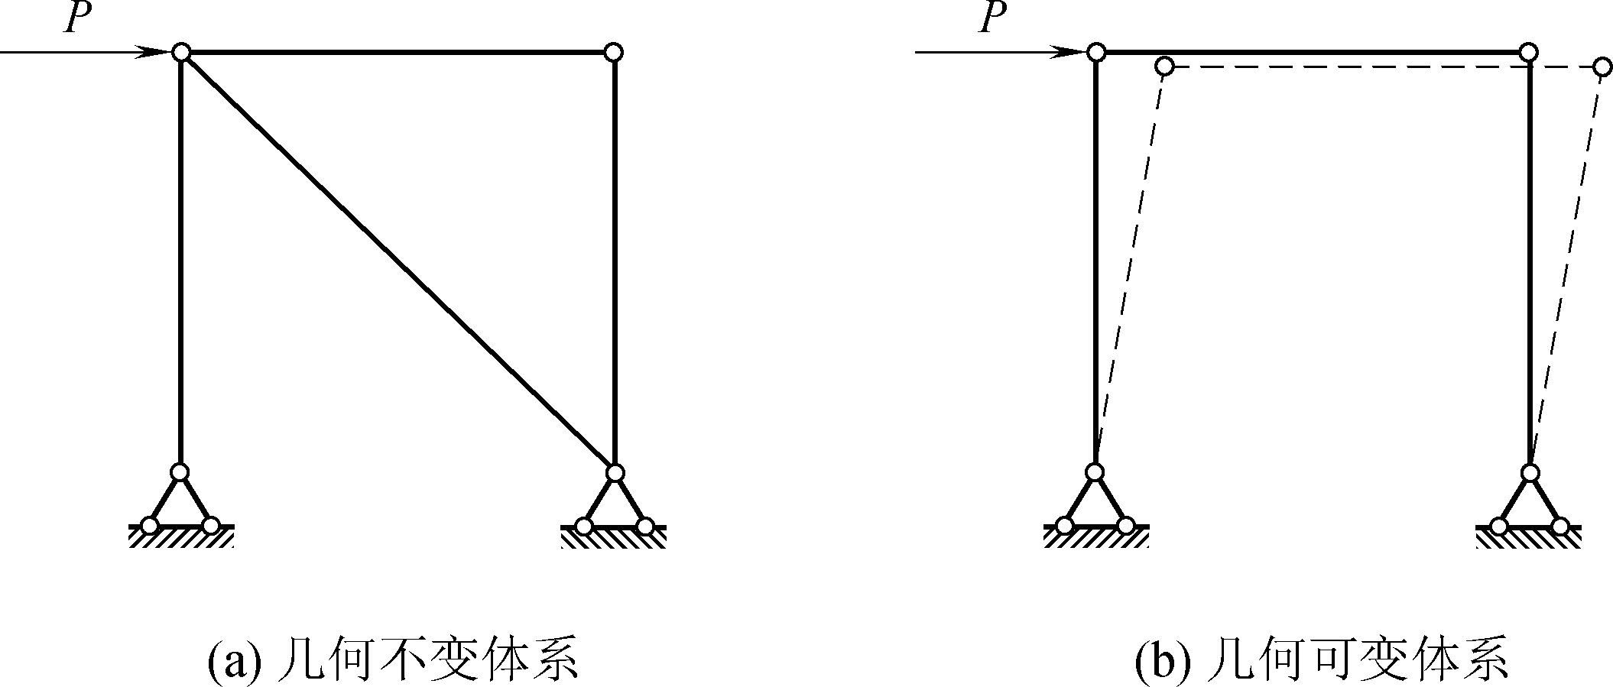
图2-1 体系几何性质
对体系进行机动分析的目的就是确定该体系是否几何不变，从而决定它能否作为结构。确定体系是否为几何不变体系，需要研究几何不变体系的组成规律，以保证所设计的结构能承受荷载而维持平衡。通过体系的几何组成，可以确定结构是静定的还是超静定的，以便在结构计算中选择相应的计算方法。
为了分析平面体系的几何组成，首先介绍几个基本概念。
(1) 刚片。
一个在平面内可以看作刚体的物体，它的几何形状和尺寸都是不变的。因此，在平面体系中，当不考虑材料的应变时，就可以把一根梁、一根链杆或者体系中已经确定为几何不变的某一部分看作一个刚片，结构的基础也可以看作刚片。
(2) 自由度。
图2-2所示为平面内一点A的运动情况。一点在平面内可以沿水平方向(x轴方向)移动，又可以沿竖直方向(y轴方向)移动。当给定x、y坐标值后，A点的位置确定。换句话说，平面内一点有两种独立运动方式(两个坐标x、y可以独立地改变)，即确定平面内一点的位置需要两个独立的几何参数(x、y坐标值)，因此我们说一点在平面内有两个自由度。
图2-3所示为平面内一个刚片的运动，其位置需要三个独立的几何参数确定，即刚片内任意点A的坐标x、y及通过A点的任一直线的倾角φ。改变这三个独立的几何参数，使其变为新值x'、y'和φ'，则刚片就有完全确定的新位置(见图2-3)，因此一个刚片在平面内的运动有三个自由度。前面已提到，地基也可以看作—个刚片，但这种刚片是不动刚片，它的自由度为零。
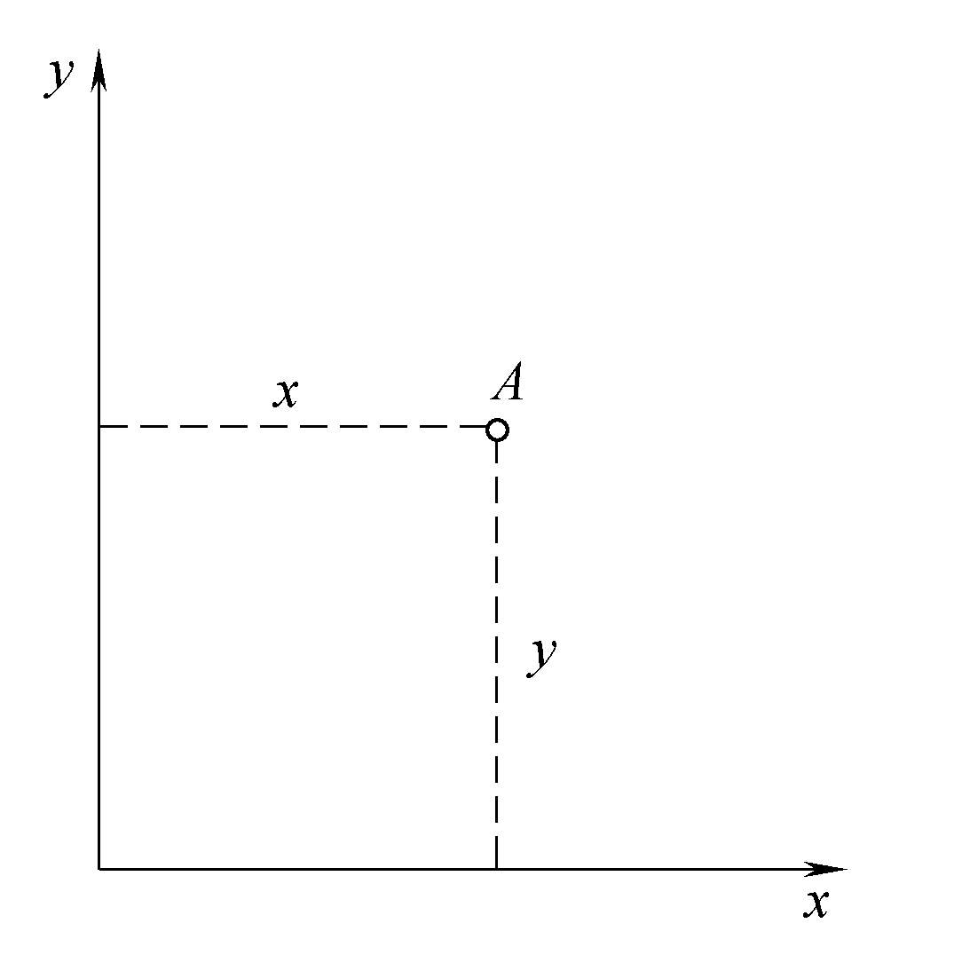 | 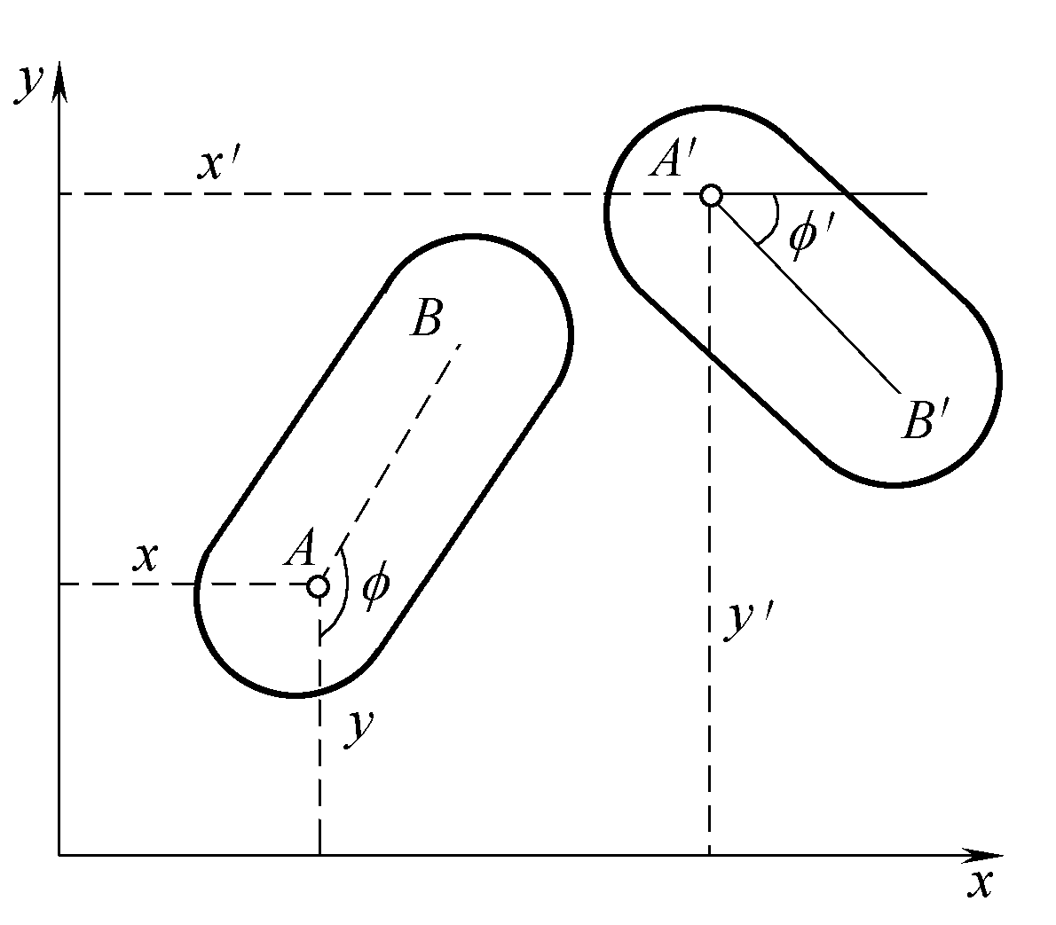
图2-2 平面内一点的自由度示意图 | 图2-3 平面内一刚片的自由度示意图

综上所述，可以说，某个体系的自由度，就是该体系运动时可以独立变化的几何参数的数目，或者说，就是用来确定该体系的位置所需独立坐标的数目。一般来说，如果一个体系有n个独立的运动方式，我们就说这个体系有n个自由度。凡是自由度大于零的体系都是几何可变体系。
(3) 约束。
使得体系减少自由度的联结装置称约束或联系。在刚片间加入某些联结装置，它们的自由度将减少，减少一个自由度的装置就称为一个约束，减少n个自由度的装置就称为n个约束。

2.1.1 不同联结装置对体系的约束作用
1．链杆的作用
图2-4(a)表示用一根链杆BC联结的两个刚片Ⅰ和Ⅱ。未联结以前，这两个刚片在平面内共有六个自由度。用链杆BC联结以后，对刚片Ⅰ而言，其位置需用刚片上A点的坐标x、y和AB连线的倾角φ来确定，因此它有三个自由度。但是对刚片Ⅱ而言，由于与刚片Ⅰ已用链杆BC联结，它只能沿着B为圆心、BC为半径的圆弧运动和绕C点转动，再用两个独立参数α 和β 即可确定它的位置，所以减少了一个自由度。因此，两个刚片用一根链杆联结后的自由度总数为五个(6-1=5)。由此可见，一根链杆使体系减少了一个自由度，也就是说，一根链杆相当于一个联系或一个约束。
2．单铰的作用
图2-4(b)表示用一个铰B联结的两个刚片Ⅰ和Ⅱ。在未联结以前，两个刚片在平面内共有六个自由度。在用铰B联结以后，刚片Ⅰ仍有三个自由度，而刚片Ⅱ则只能绕铰B作相对转动，即再用一个独立参数(夹角α)就可确定它的位置，所以减少了两个自由度。因此，两个刚片用一个铰联结后的自由度总数为四个(6-2=4)，我们把联结两个刚片的铰称为单铰。由此可见，一个单铰相当于两个联系，或两个约束，也相当于两根链杆的作用；反之，两根链杆也相当于一个单铰的作用。
我们将地基看作是不动的，这样，如果在体系上加一个可动铰支座，就使体系减少一个自由度；加一个固定铰支座，就使体系减少两个自由度；加一个固定支座，就使体系减少三个自由度。
3．复铰的作用
图2-4(c)表示用一个铰C联结的三个刚片Ⅰ、Ⅱ和Ⅲ。在未联结以前，三个刚片在平面内共有九个自由度。在用铰C联结以后，刚片Ⅰ仍有三个自由度，而刚片Ⅱ和刚片Ⅲ则都只能绕铰C作相对转动，即再用两个独立参数(夹角α、β )就可确定它们的位置，因此减少了四个自由度。我们把联结两个以上刚片的铰称为复铰。由上述可见，一个联结三个刚片的复铰相当于两个单铰的作用。一般情况下，如果n个刚片用一个复铰联结，则这个复铰相当于n－1个单铰的作用。
4．刚性联结的作用
图2-4(d)所示为两根杆件AB和BC在B点连接成一个整体，其中的结点B为刚结点。原来的两根杆件在平面内共有六个自由度，刚性连接成整体，形成一个刚片，只有三个自由度，所以一个刚性联结相当于三个约束。
显然，可动铰支座即链杆支承只能阻止刚片沿链杆方向的运动，使刚片减少了一个自由度，相当于一个约束；铰支座阻止刚片上下、左右的移动，使刚片减少两个自由度，相当于两个约束；固定支座阻止刚片上下、左右的移动，也阻止其转动，所以相当于三个约束。
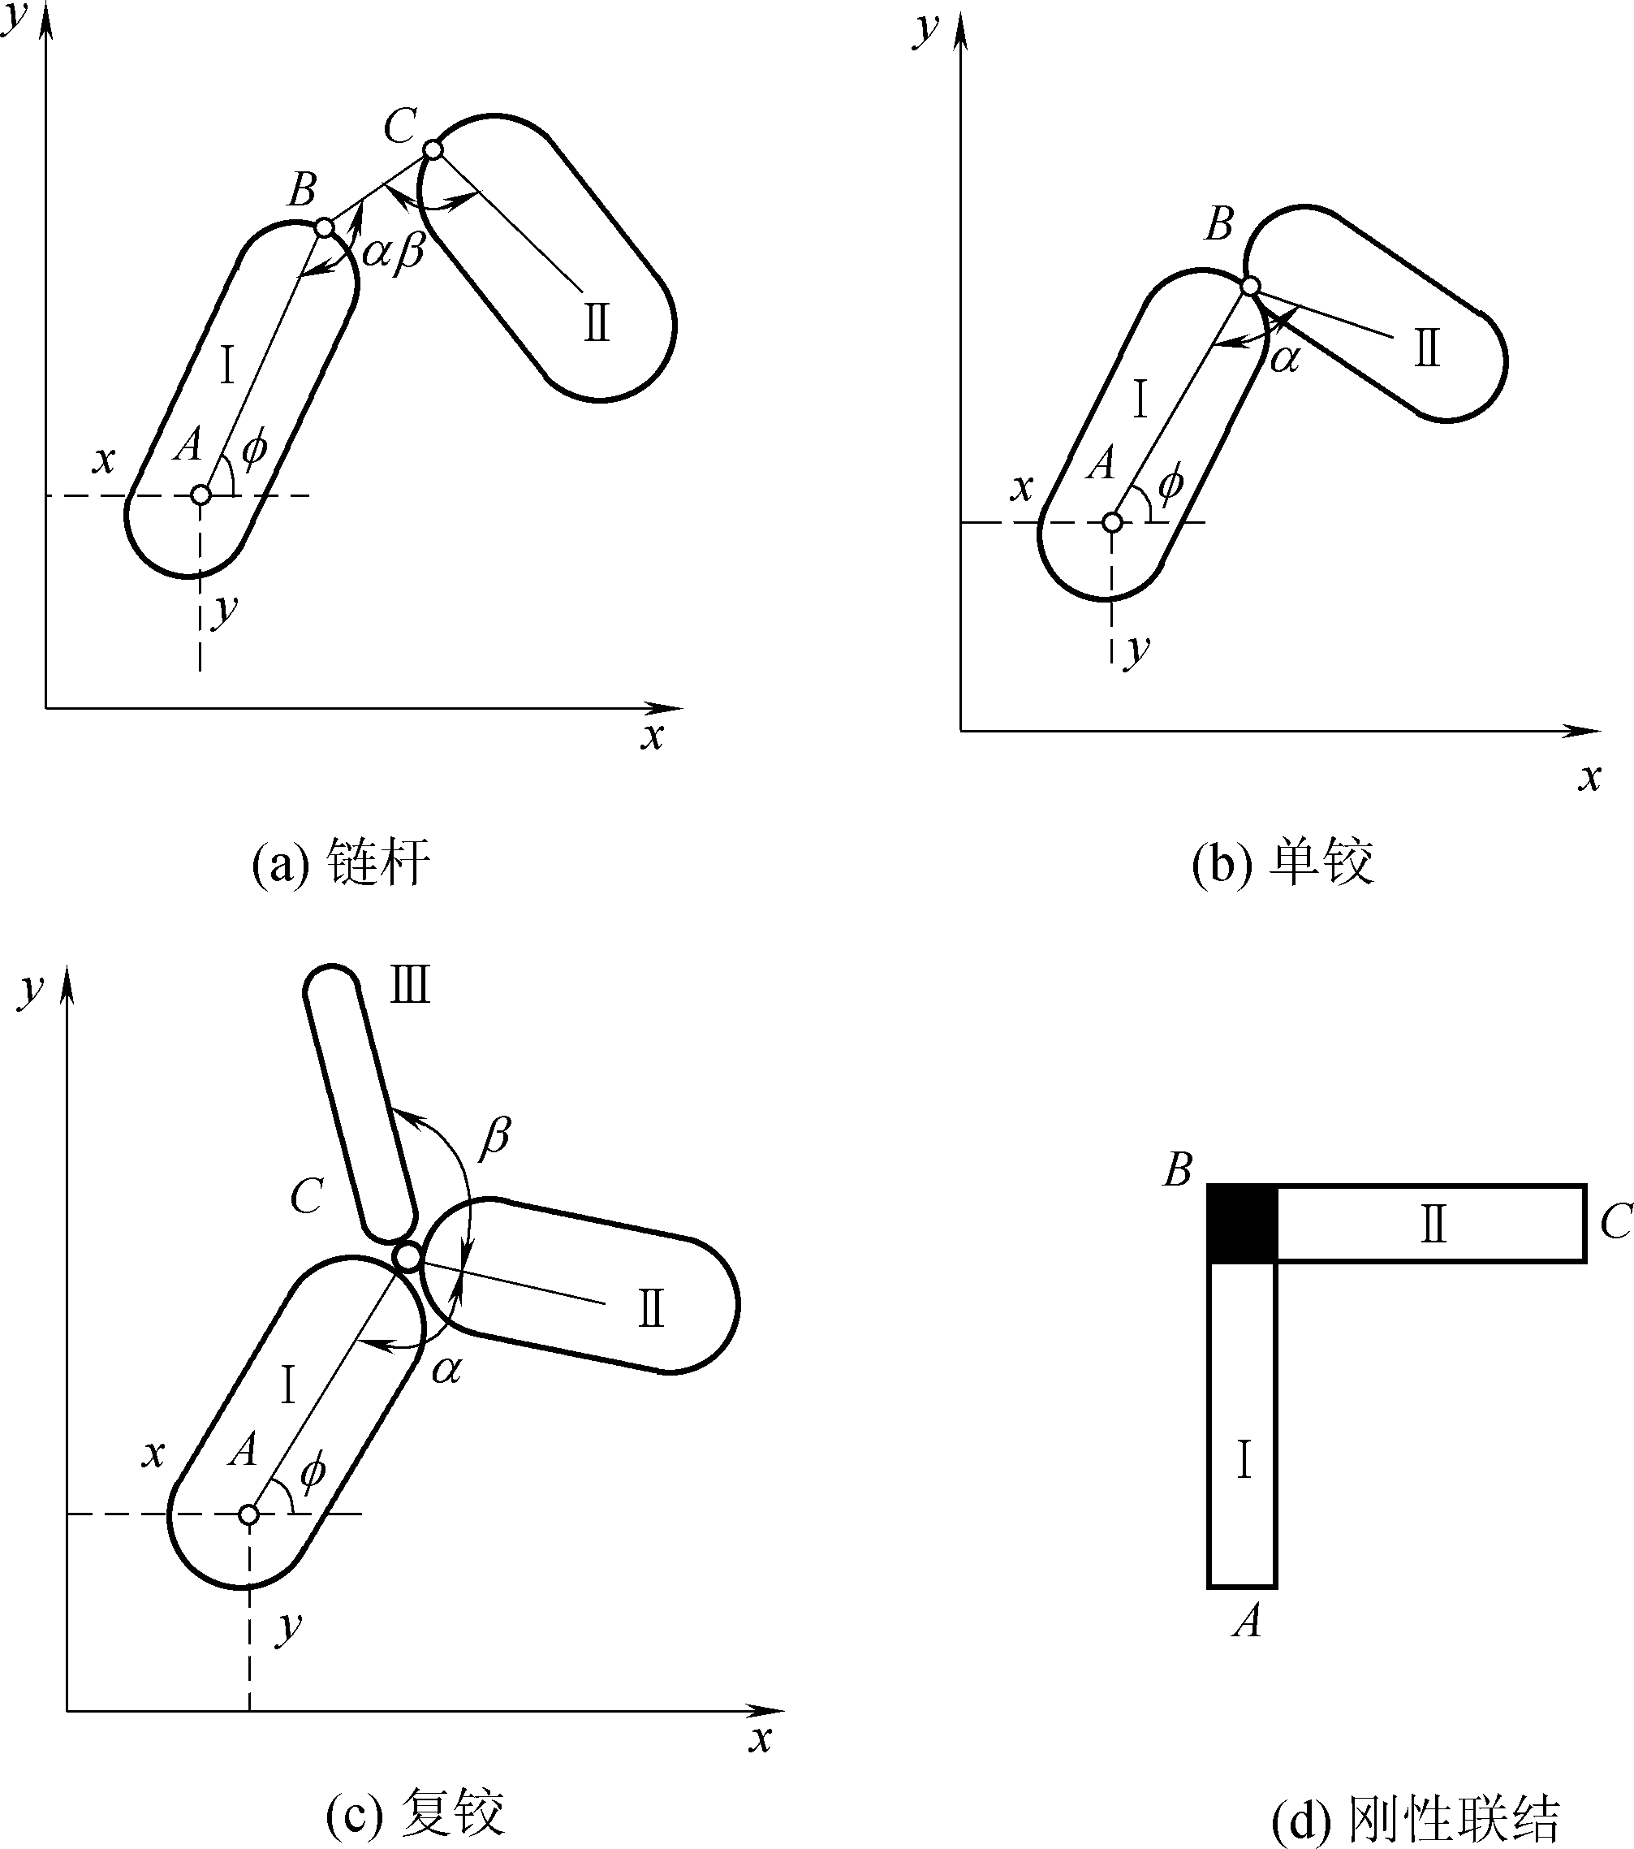
图2-4 链杆、单铰、复铰、刚性联结相当的约束数目示意图
5．虚铰的作用
由于两根链杆也相当于一个单铰的作用，则图2-5所示刚片Ⅰ在平面内有三个自由度；如果用两根不平行的链杆AB和BC把它与基础相联结，则此体系仍有一个自由度。我们来分析刚片Ⅰ的运动特点。由链杆AB的约束作用，A点的微小位移应与链杆AB垂直，C点的微小位移要与链杆CD垂直。以O点表示两链杆轴线延长线的交点，显然，刚片Ⅰ可以发生以O点为中心的微小转动，且随时间不同，O点的位置不同，因此称O点为瞬时转动中心。这时刚片Ⅰ的瞬时运动情况与刚片Ⅰ在O点用铰与基础相联结时的运动情况完全相同。因此，从瞬时微小运动来看，两根链杆所起的约束作用相当于在链杆交点处的一个铰所起的约束作用。这个铰我们称为虚铰。显然，体系在运动过程中，与两根链杆相应的虚铰位置也跟着改变。
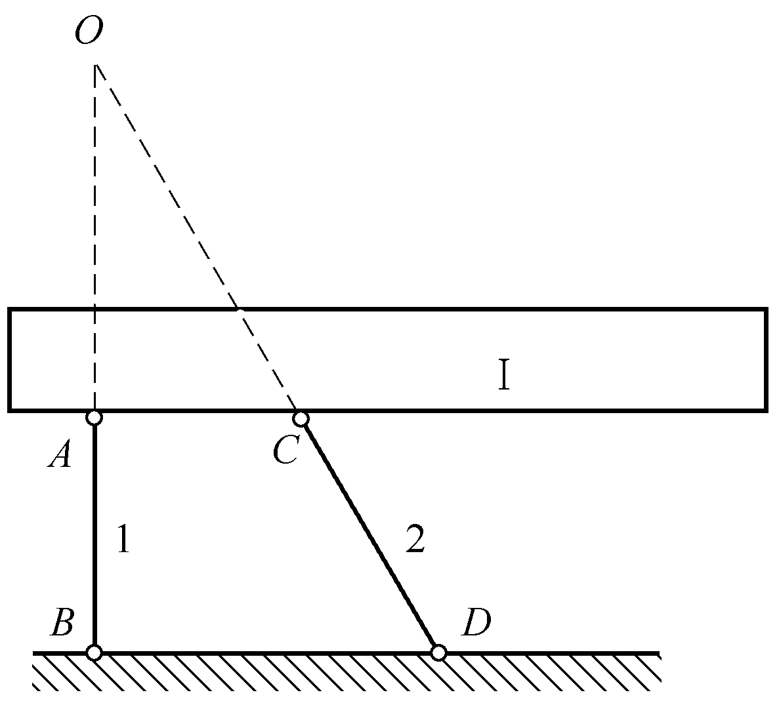
图2-5 虚铰

2.1.2 体系自由度的计算公式
我们已经研究了不同约束对体系自由度的影响，下面给出平面刚片系统计算体系自由度的公式：
(2-1)
式中，m表示体系中的刚片数(地基不计入)；n为联结刚片的单铰数；c为联结刚片的链杆数；c₀为体系与地基联结的支座链杆数，且将三类支座均用相应的链杆约束代替，即可动铰支座的c₀=1，固定铰支座的c₀=2，定向支座的c₀=2，固定支座的c₀=3。显然，几何不变体系的自由度必然是等于零或小于零，即由式(2-1)计算出的W≤0。
图2-6(a)所示为一简支梁，其刚片数m=1，单铰数n=0，链杆数c=0，支座链杆数c₀=3，则自由度W=0。而图2-6(b)所示的体系刚片数m=9，单铰数n=12，链杆数c=0，支座链杆数c₀=3，则自由度W=3×9-2×12-0-3=0。然而，这一体系是一几何可变体系(证明见2.2节)，这说明体系的自由度等于或小于零，体系不一定为几何不变体系。因而我们说，由式(2-1)计算出体系的自由度等于或小于零只是判断体系为几何不变体系的必要条件，并不充分。当体系的约束或刚片布置不合理时，体系的自由度等于或小于零，体系仍然是几何可变体系。
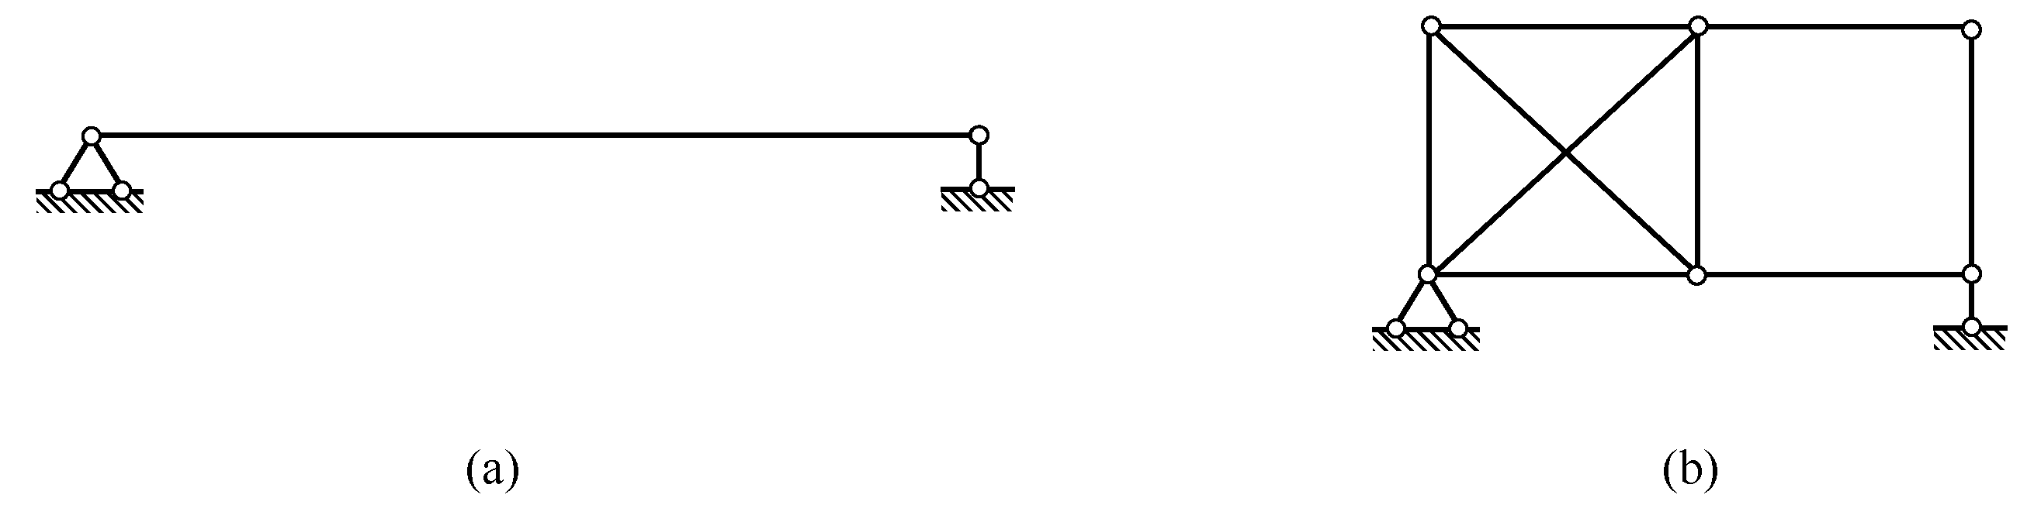
图2-6 体系自由度计算
由于式(2-1)计算体系自由度不能保证体系的几何不变性，通常采用对体系直接进行几何组成分析的方法判断体系是否几何不变，省略体系的自由度计算。
2.2 几何不变体系的基本组成规则
为了分析体系的几何组成，我们必须知道体系不变的条件，即几何不变体系的组成规则。本节将研究构成平面几何不变体系的几个基本规则，用以判断体系的几何组成情况。

2.2.1 两刚片之间的联结
图2-7(a)表示用两根不平行的链杆相联结的刚片Ⅰ和刚片Ⅱ。设刚片Ⅱ固定不动，则刚片Ⅰ的运动方式只能是绕AB与CD杆延长线的交点即相对转动瞬心而转动。当刚片Ⅰ运动时，其上的A点将沿与链杆AB垂直的方向运动，而C点将沿与链杆CD垂直的方向运动。因为这种转动只是瞬时的，在不同瞬时，O点在平面内的位置将不同。由于两根链杆的作用相当于一个铰的作用，此时这个铰的位置是在链杆的延长线上，而且它的位置随链杆的转动而改变，即虚铰。
欲使刚片Ⅰ和刚片Ⅱ不能发生相对转动，需增加一根链杆，如图2-7(b)所示。这样，刚片Ⅰ绕O点转动时，E点将沿与OE连线垂直的方向运动。但是从链杆EF来看，E点的运动方向必须与链杆EF垂直。由于链杆EF延长线不通过O点，所以E点的这种运动不可能发生，也就是链杆EF阻止了刚片Ⅰ和刚片Ⅱ的相对转动。因此，这样组成的体系是几何不变体系。
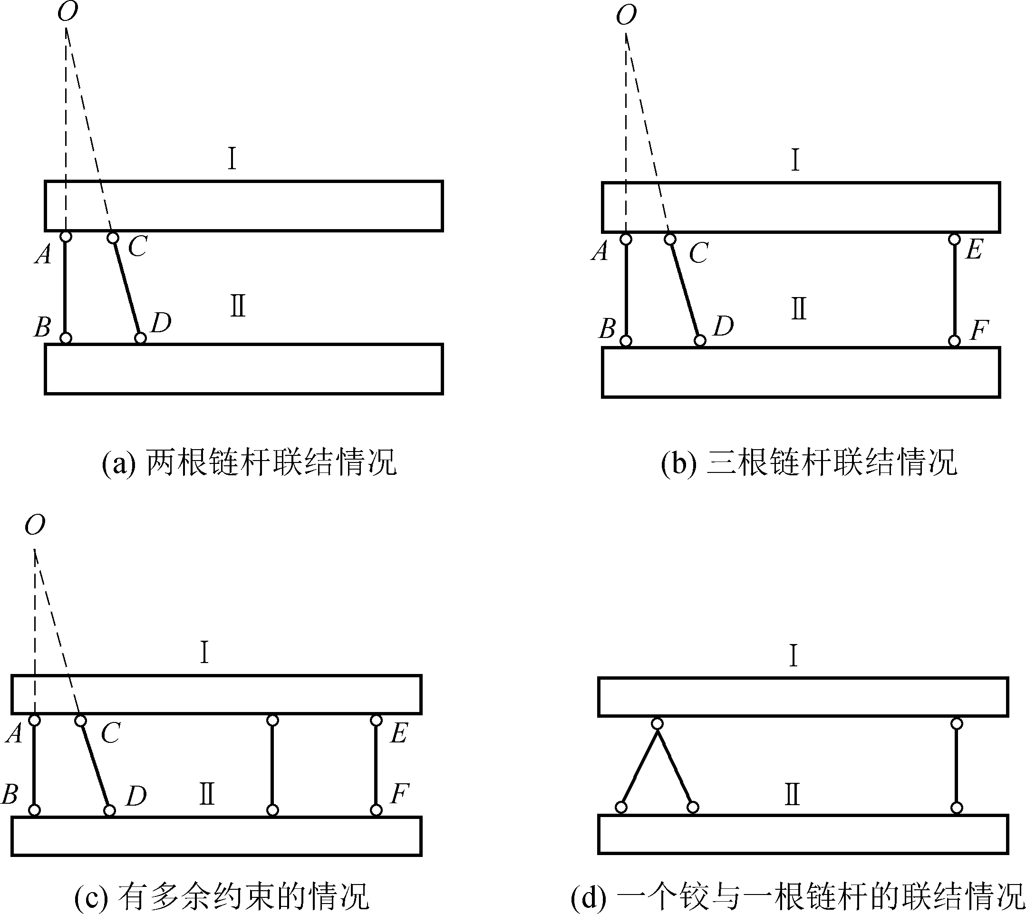
图2-7 两刚片组成规则
如果在刚片Ⅰ和刚片Ⅱ之间再增加一根链杆，如图2-7(c)所示，显然体系仍是几何不变的，但从保证几何不变性来看它是多余的。这种可以去掉而不影响体系几何不变性的约束称为多余约束。
由以上分析可得以下规则。
规则一：两个刚片用不交于一点也不互相平行的三根链杆相联结，则所组成的体系是几何不变的，并且没有多余约束。
如果两根链杆AB和CD相交成为实铰，如图2-7(d)所示，显然，它也是一个几何不变体系，故规则一也可以表述为：两个刚片用一个铰和轴线不通过这个铰的一根链杆相联结，则所组成的体系也是几何不变体系。

2.2.2 三刚片相互联结
将三个刚片Ⅰ、Ⅱ和Ⅲ用不在同一直线上的三个铰两两相联，即得三角形ABC，如图2-8(a)所示。从几何上看，它的几何形状是不会改变的。从运动上看，如将刚片Ⅰ固定不动，则刚片Ⅱ只能绕A点转动，其上的C点必在半径为AC的圆弧上运动；而刚片Ⅲ则只能绕B点转动，其上的C点又必在半径为BC的圆弧上运动。由于AB和BC是在C点用铰联结在一起的，C点不可能同时在两个不同的圆弧上运动，因此刚片之间不可能发生相对运动，所以这样组成的体系是几何不变的。
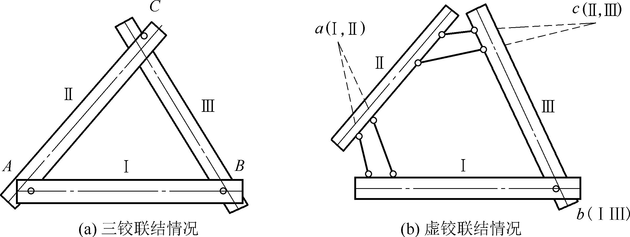

图2-8 三刚片组成规则
因为两根链杆的作用相当于一个单铰的作用，则将图2-8(a)中的任一单铰换为两根链杆所构成的虚铰，如图2-8(b)中的a、c，此时，三刚片用三个铰(两个虚铰和一个实铰)联结，且三个铰不在一条直线上，这样组成的体系同样为几何不变的，而且无多余约束。
由以上分析可得出以下规则。
规则二：三个刚片用不在同一条直线上的三个铰两两铰联，组成的体系是几何不变的，并且没有多余约束。

2.2.3 二元体的概念
图2-9所示体系中Ⅰ为一刚片，从刚片上的A、B两点出发，用不共线的两根链杆1、链杆2在结点C相连。将链杆1、链杆2均视为刚片，则由规则二可知，该体系是几何不变的。由于实际结构的几何组成中这种联结方式应用很多，为了便于分析，我们将这样联结的两根连杆称为二元体。二元体的特征是两链杆用铰相连，而另一端分别用铰与刚片或体系相联。根据二元体的组成特征可得出以下规则。
规则三：在一个刚片上增加一个二元体，仍为几何不变体系。
由规则三不难得出以下推论：在一个体系上依次加入二元体，不会改变原体系的计算自由度，也不影响原体系的几何不变性和可变性。反之，若在已知体系上依次排除二元体，也不会改变原体系的计算自由度、几何不变性或可变性。
例如分析图2-10所示桁架时，由规则二可知，任选一铰结三角形都是几何不变体系，并以此为新的刚片，采用增加二元体的方式分析。例如取新刚片AHC，增加一个二元体得结点Ⅰ，从而得到几何不变体系AHIC，再以其为基础，增加一个二元体得结点D，…，如此依次增添二元体而最后组成该桁架，故知它是一个几何不变体系，且无多余约束。
此外，也可以反过来，用拆除二元体的方法来分析。因为从一个体系拆除一个二元体后，所剩下的部分若是几何不变的，则原来的体系必定也是几何不变的。现从结点B开始拆除一个二元体，然后依次拆除结点L，G，K，…，最后剩下铰结三角形AHC，它是几何不变的，故知原体系亦为几何不变的。
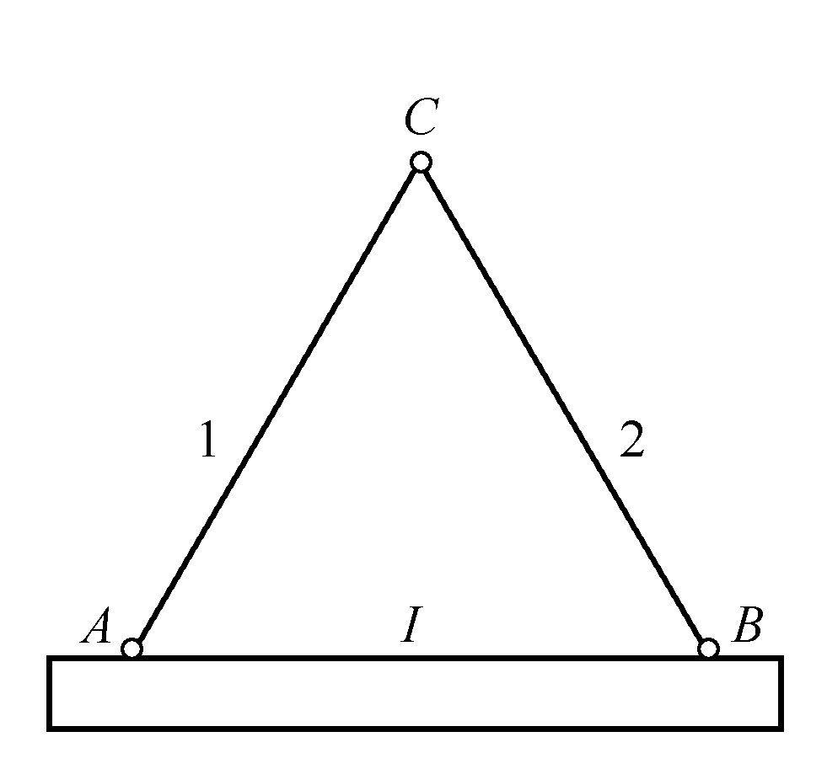 | 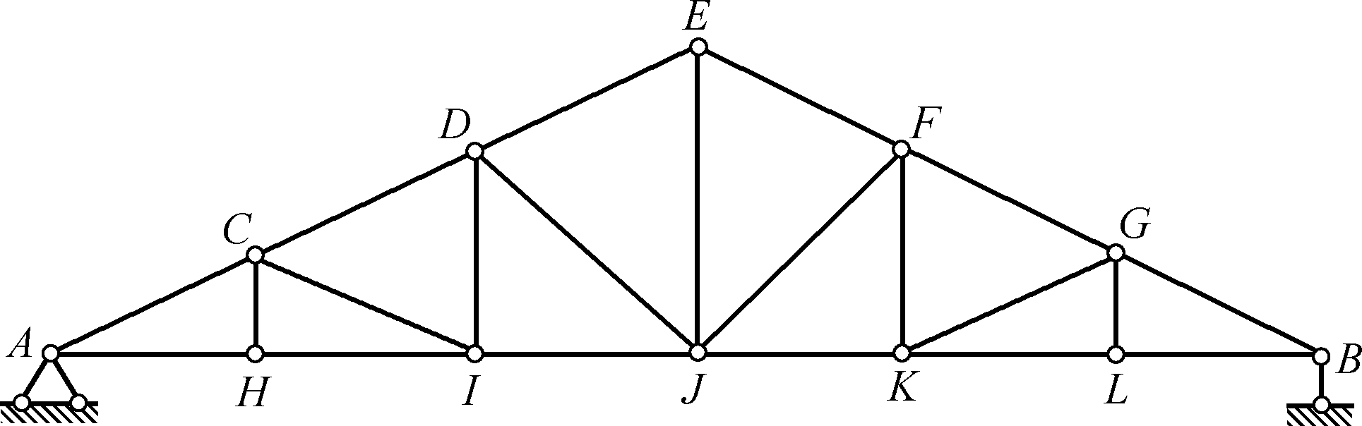
图2-9 二元体的概念 | 图2-10 桁架
当然，若去掉二元体后所剩下的部分是几何可变的，则原体系必定也是几何可变的。
综上所述，可以将规则三进一步阐述为：在一个体系上增加或拆除二元体，不会改变原有体系的几何组成性质。
2.3 瞬 变 体 系
在2.2节讨论体系的组成规则时，曾提出了一些限制条件，如在两刚片规则中，联结两刚片的三根链杆不能完全平行也不能交于一点；三刚片规则中，要规定联结三刚片的三个铰不在同一条直线上。现在我们来研究当体系的几何组成不满足这些限制条件时体系的状态。
图2-11表示用三根互相平行的链杆相联结的两个刚片Ⅰ和刚片Ⅱ。在此情况下，因刚片Ⅰ和刚片Ⅱ的相对转动瞬心在无穷远处，故两刚片的相对转动即成为相对移动。在两刚片发生微小的相对移动后，相应地三根链杆发生微小的相对位移Δ，移动后三根链杆的转角分别为
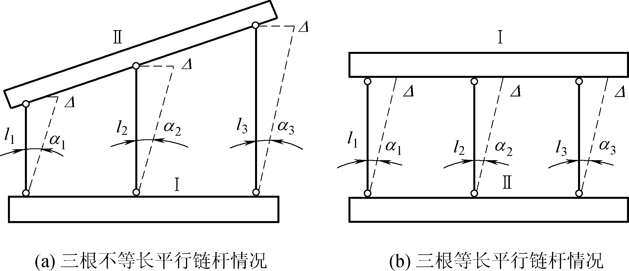
图2-11 两刚片用三根平行链杆联结的情况
如图2-11(a)所示，当三根链杆不等长，即l₁ ≠ l₂≠ l₃时，α₁ ≠ α₂ ≠ α₃。这就是说，在两刚片发生微小的相对位移Δ后，三根链杆就不再互相平行，并且不交于一点，故体系就成为几何不变的。这种在短暂的瞬时体系从几何可变转换成几何不变的体系，我们称为瞬变体系。
而对图2-11(b)所示的三根链杆等长，即l₁=l₂=l₃，则有α₁=α₂=α₃。这就是说，在两刚片发生相对位移Δ后，三根链杆仍旧互相平行，故位移将继续发生，两刚片将发生相对平移运动。显然，这样的体系是几何可变体系。
图2-12表示由三根相交于一点的链杆相联结的两个刚片。如图2-12(a)所示，当三根链杆相交成一虚铰，则发生一微小的转动后，三根链杆就不再全交于一点，转动瞬心不再存在，体系即成为几何不变的。因此，此体系是一个瞬变体系。当三根链杆相交成一实铰O时，如图2-12(b)所示，刚片Ⅱ则相对刚片Ⅰ绕实铰O转动。因此，此体系是一个几何可变体系。
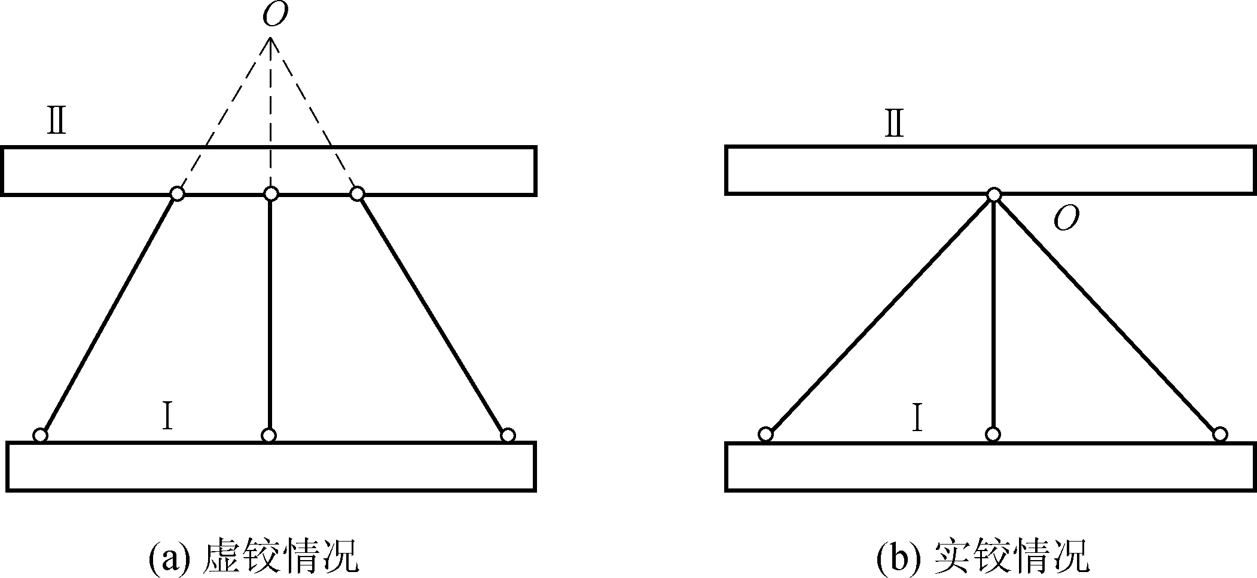
图2-12 两刚片用三根相交链杆联结的情况
图2-13中的三刚片由在一直线上的三铰A、B、C联结。设刚片Ⅰ固定不动，则刚片Ⅱ绕铰A转动，刚片Ⅲ绕铰B转动。此时，C点既属于刚片Ⅱ，又属于刚片Ⅲ，因而只可能沿着以AC和BC为半径的圆弧①和圆弧②的公切线方向发生无限小的运动。但这种微小的运动是瞬时的，一旦发生微小的运动时，三铰已不在一条直线上，圆弧①和周弧②不再有公切线，故而C点不可能继续运动。因此，此体系是一个瞬变体系。
瞬变体系既然只是瞬时可变，随后即转化为几何不变，那么工程结构中能否采用这种体系呢？为此来分析图2-13所示体系的内力。为了便于分析，将图2-13中的刚片Ⅰ和刚片Ⅱ用链杆AC和BC代替，如图2-14所示。由平衡条件可知，AC和BC杆的轴力为
由于α非常微小，sinα趋于零，此时P即使非常小，两链杆的轴力N_{AC}和N_{BC}将趋于无穷大。这表明，瞬变体系即使在很小的荷载作用下也会产生巨大的内力，从而可能导致体系的破坏。瞬变一般发生在体系的刚片间本来有足够的约束，但其布置不合理，因而不能限制瞬时运动的情况。
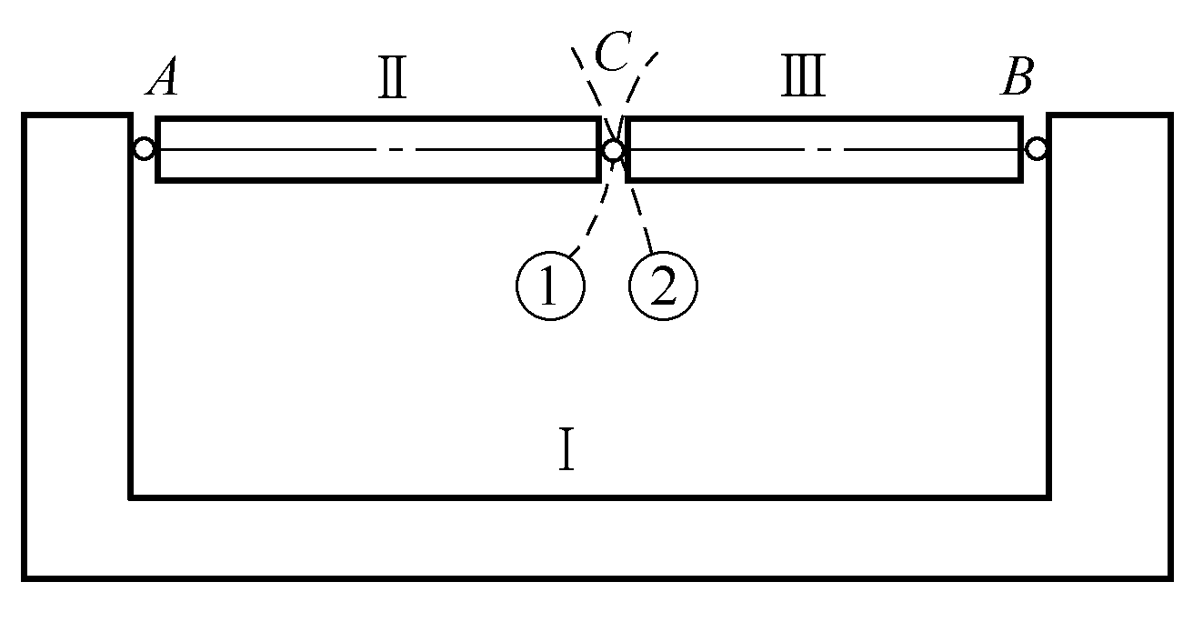 | 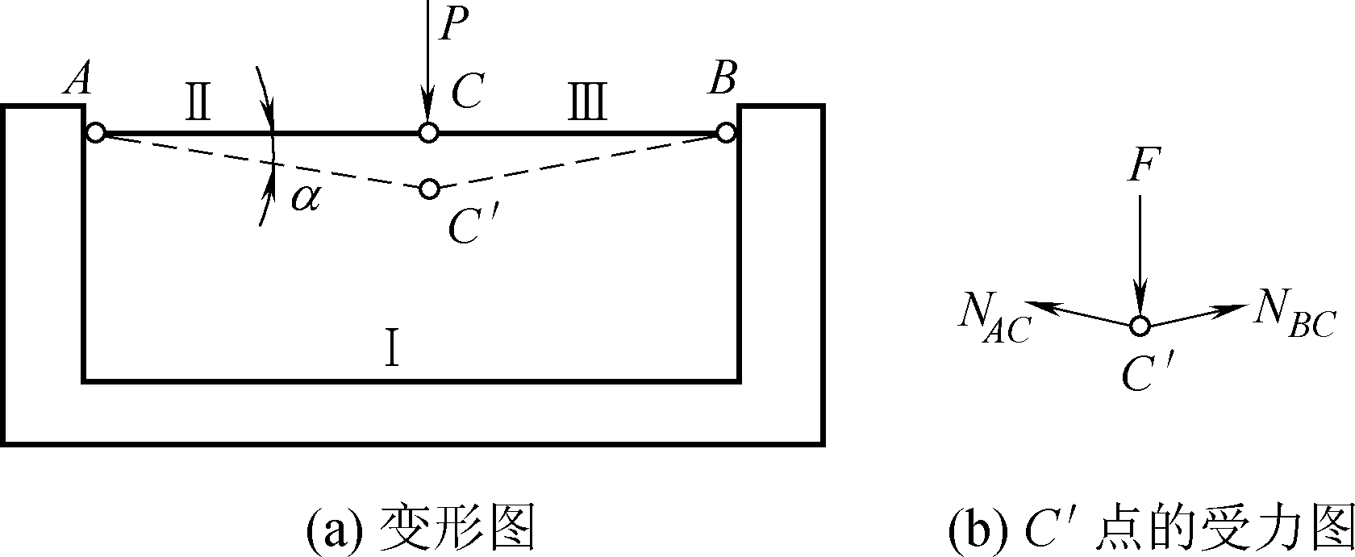
图2-13 三刚片用三铰共线联结情况 | 图2-14 瞬变体受力分析
下面就几种特殊瞬变体情况加以说明。在三个铰中，也可以有部分或全部是虚铰的情形。例如图2-15(a)所示是由一个虚铰和两个实铰所组成的瞬变体系。因为连接刚片Ⅰ和刚片Ⅱ的两根平行链杆与其余两个铰O₁(Ⅰ，Ⅲ)和O₂(Ⅱ，Ⅲ)的连线相互平行，它们相交在无限远处的一点，也就是说联结刚片Ⅰ和刚片Ⅱ交于无限远处的虚铰O₃(Ⅰ，Ⅱ)，是在其余两个铰连线的延长线上，即三个铰在一条直线上，所以体系是瞬变的。
图2-15(b)所示是由两个虚铰和一个实铰所组成的瞬变体系。因为虚铰O₁(Ⅰ，Ⅲ)和O₂(Ⅱ，Ⅲ)及实铰O₃(Ⅰ，Ⅱ)三铰在一条直线上，所以体系是瞬变的。图2-15(c)所示为由三对(组)平行链杆且都相交在无限远处的三个虚铰所连接的体系。根据几何学上的定义，各组平行线的相交点是在无限远处的一条直线上，故由三对平行链杆所形成的三个虚铰是在无限远处的一条直线上，因而是瞬变体系。
应当注意，并非是任意两根链杆就可作为虚铰来看待的，而必须是连接相同两个刚片的两根链杆才能形成一个虚铰。
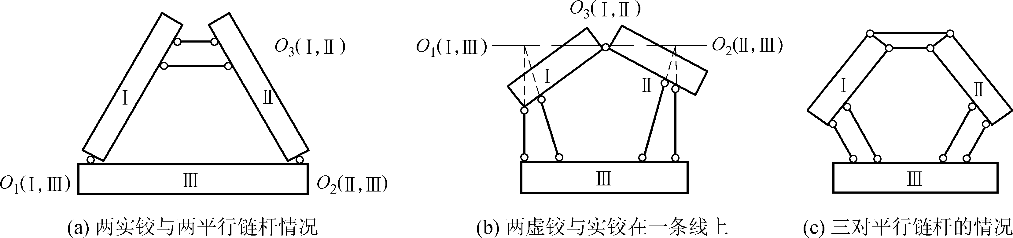
图2-15 瞬变体系
2.4 机动分析示例
应用2.2节的几何组成规则，对体系进行机动分析，其目的在于确定体系是否为几何不变体系，从而决定体系能否作为结构使用。一般来说，组成体系的杆件较多，需要应用几何组成规则逐次判断，最后确定体系的几何组成。对体系进行机动分析时，一般遵循的原则是：先将能直接应用规则观察出的几何不变部分当作一个刚片，再与其他刚片应用规则进行判断，依次继续联结下去。在分析过程中，一根链杆可以作为一个刚片，一个刚片也可以作为一根链杆使用，刚片与链杆要根据具体情况来确定。对于较简单的体系，直接进行机动分析。
下面提出一些进行机动分析时行之有效的方法，可视具体情况适当地予以运用。
(1) 当体系中有明显的二元体时，可先去掉二元体，再对余下的部分进行组成分析。如图2-16所示体系，我们自结点A开始，按D→E→A→C的次序依次撤掉汇交于各结点的二元体，最后只余下了基础，显然该体系为一几何不变体系，且无多余约束。
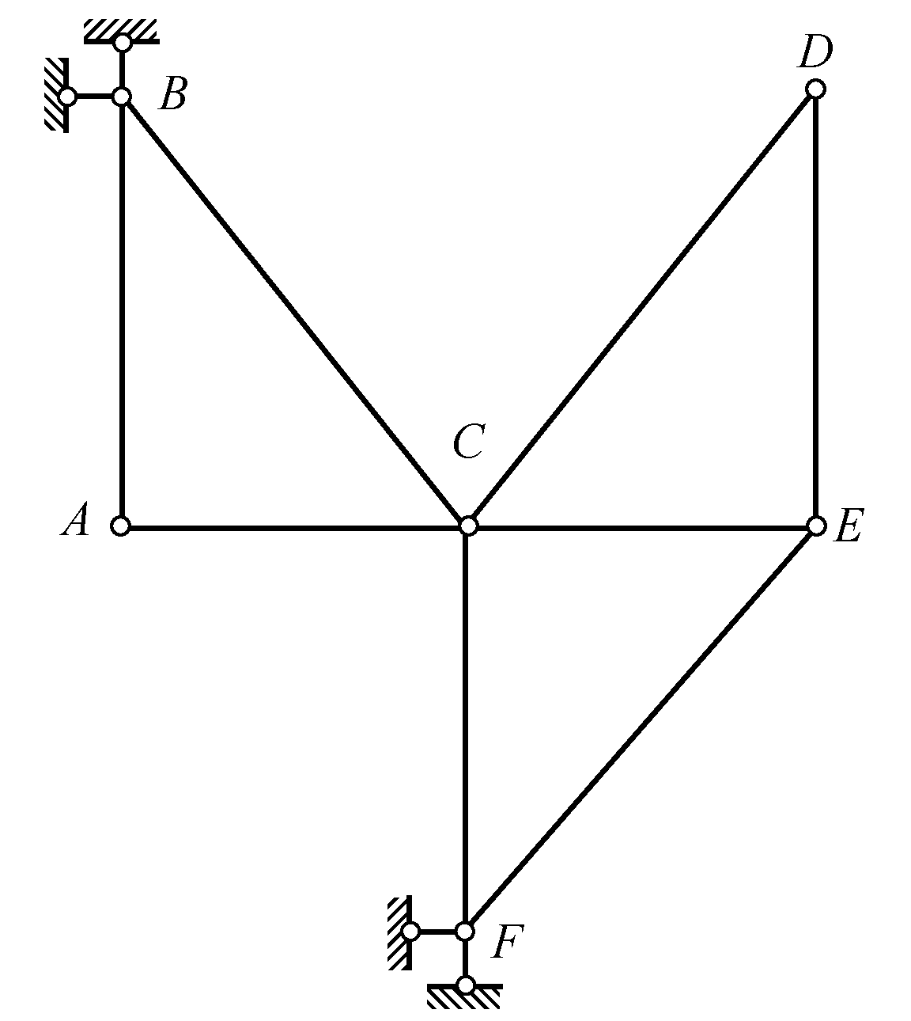
图2-16 二元体组成的体系
(2) 当体系的基础以上部分与基础间以三根支座链杆按规则二相联结时，可以先撤去这些支杆，只就上部体系进行几何组成分析，所得结果即代表整个体系的性质，如图2-17(a)中的体系便可以除去基础和三根支杆，只考察图2-17(b)所示部分即可。而对此部分来说，自结点B(或结点D)开始，按照上面所述方法，依次去掉二元体，最后便只剩下AG和GH两根杆件与一铰联结。由此可知，整个体系是几何可变的。
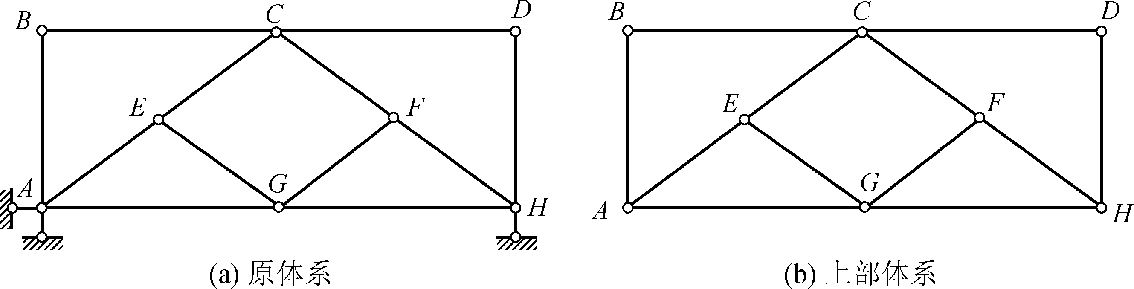
图2-17 去掉与基础的联结再作几何组成分析的方式
(3) 当体系的基础与其他部分的约束超出三根支座链杆时，可将基础作为体系中的一个刚片与其他刚片一起分析。此时，如果有两根链杆形成的固定铰支座，可换成单铰，且将由此联结的杆件作为链杆使用，而链杆的另一端所联结的杆件或几何不变体部分作为刚片，然后应用规则判断即可，如图2-18所示。取基础、ED杆和△BCF为刚片Ⅰ、刚片Ⅱ、刚片Ⅲ，则不难分析出该体系为瞬变体系。
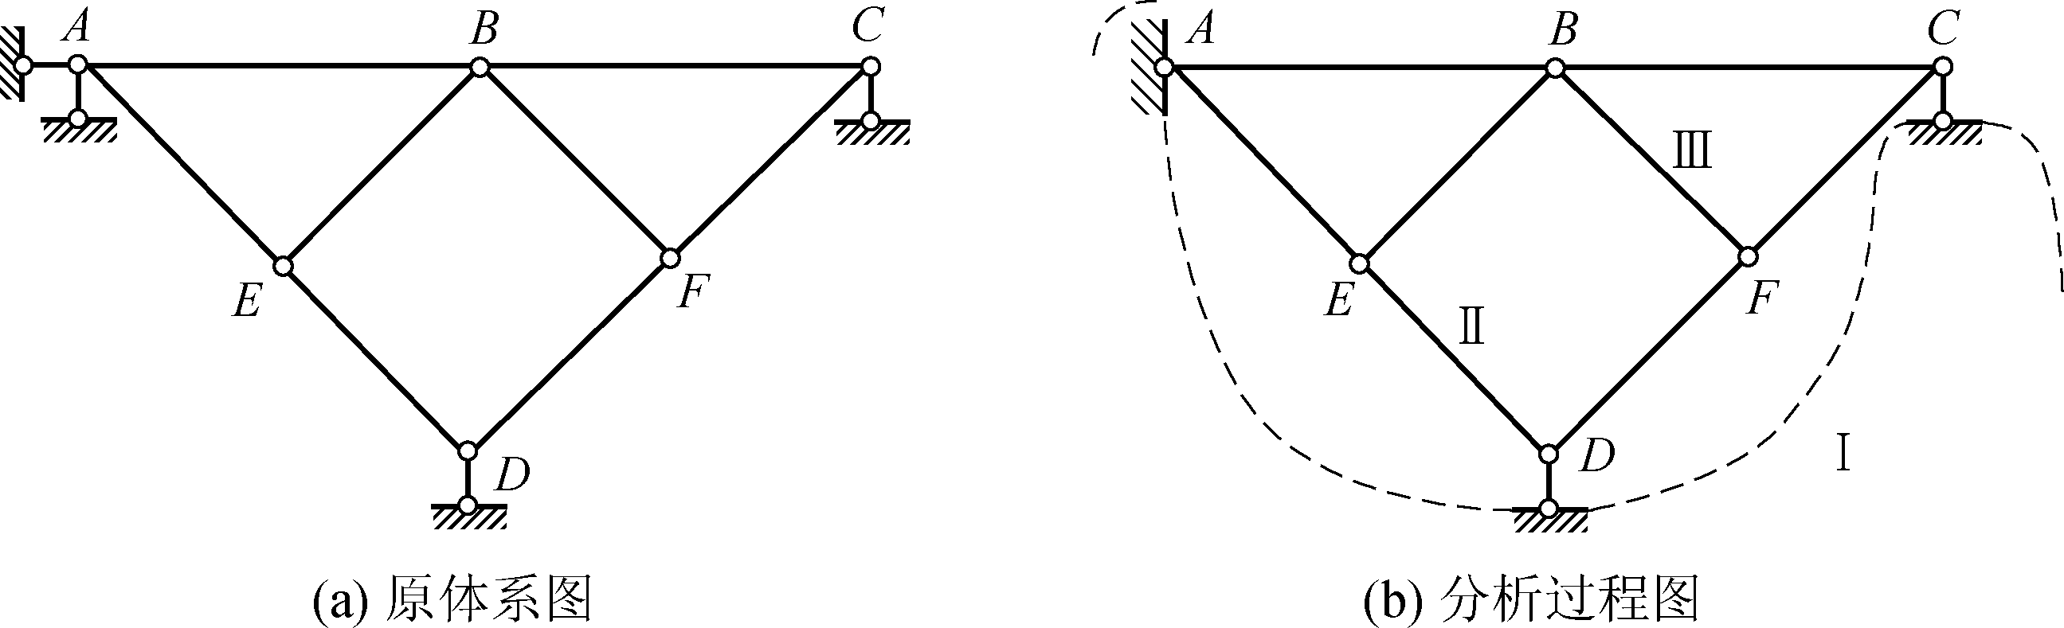
图2-18 与基础的约束超出三个的体系几何组成分析的方式(1)
对于体系的基础与其他部分的约束超出三根支座链杆，且存在一刚片与基础有三根链杆的联结时，可由此出发，按规则逐渐增大刚片，直到不能增加为止，再与其他刚片联结，按规则判断。对图2-19所示的体系，AB杆与基础组成几何不变体系，增加二元体ACB及ADC，而CE杆和E结点对应的链杆也是一二元体，故组成一新刚片，称之为Ⅰ。△FGI增加二元体GHI形成刚片Ⅱ，则由规则一可判断出该体系为一瞬变体系。
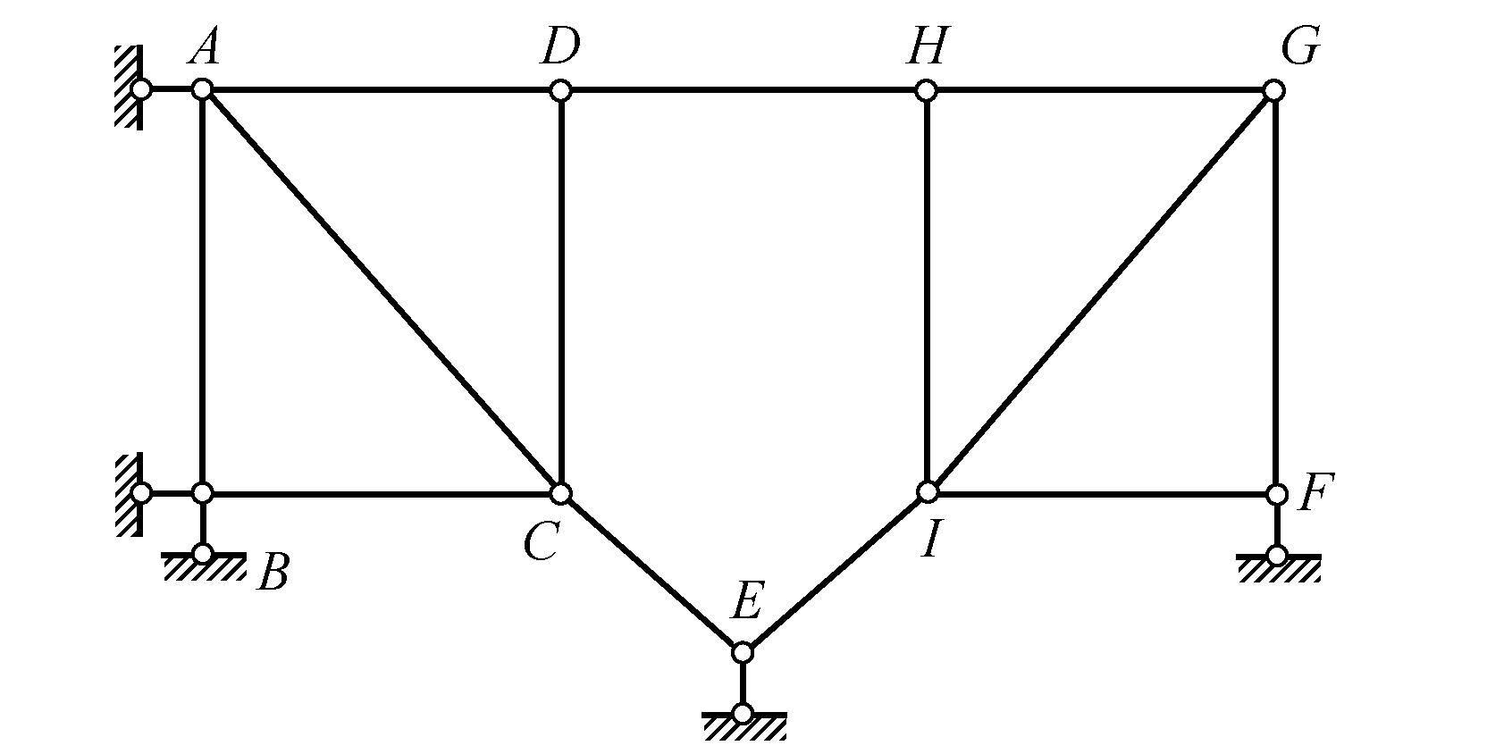
图2-19 与基础的约束超出三个的体系几何组成分析的方式(2)
(4) 对于刚结点所联结的杆件视为一个刚片，对于固定支座联结的杆件与基础视为一个刚片。
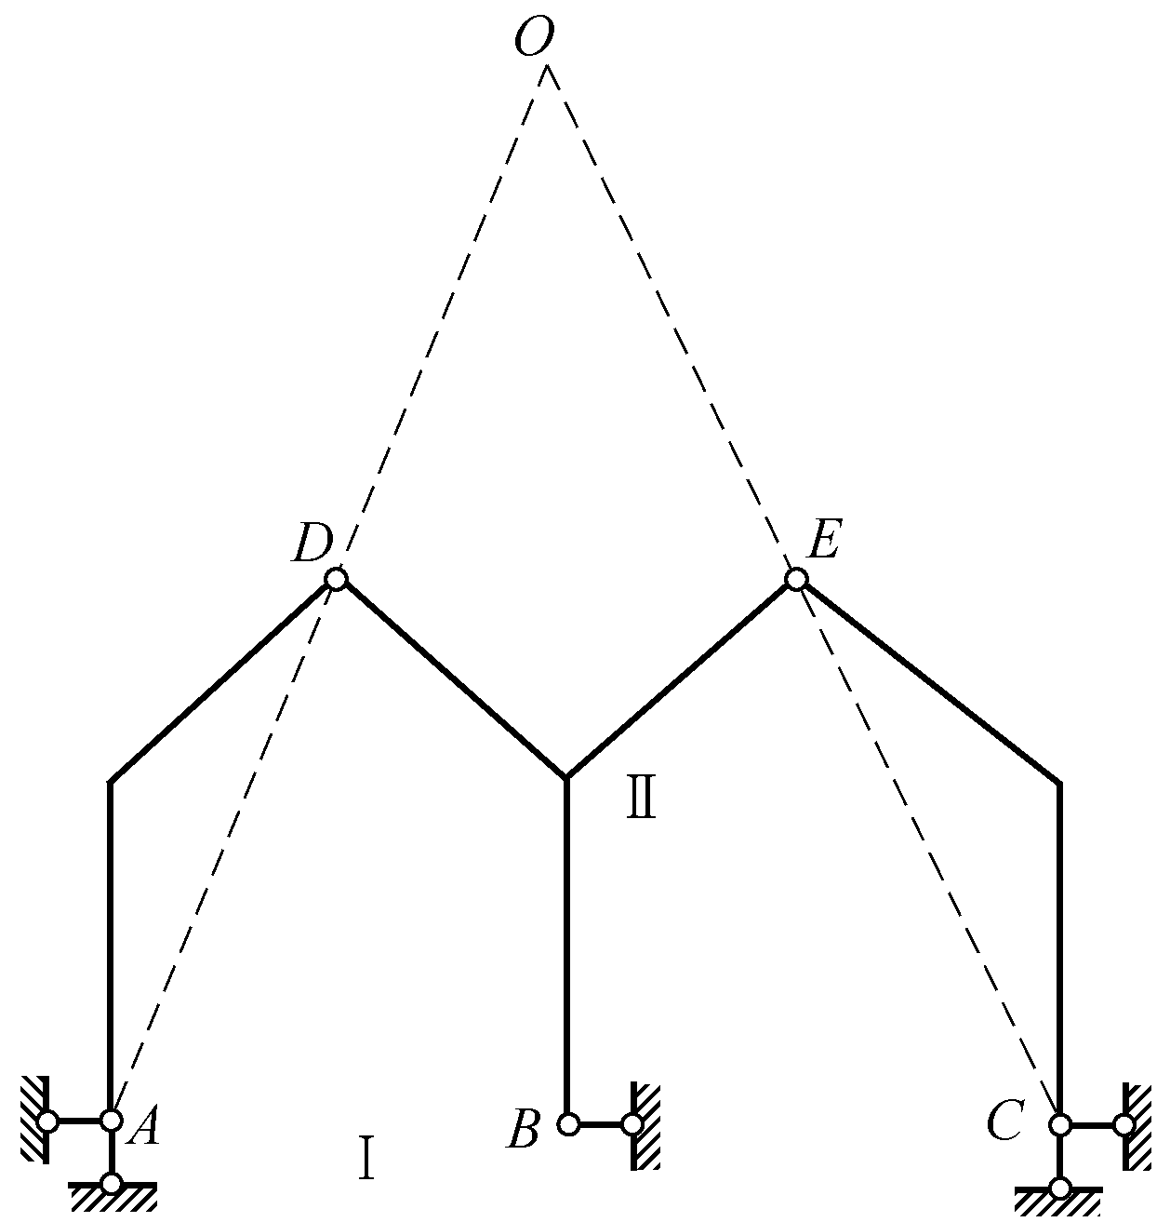
图2-20 例2-1图
下面用具体的例子来说明如何运用这些知识对体系进行机动分析。
例2-1 试对图2-20所示体系进行机动分析。
解：因为基础与上部体系之间的支座链杆多于三个，故将基础作为刚片Ⅰ。取杆BDE为刚片Ⅱ，折杆AD和折杆CE看成链杆，刚片Ⅰ和刚片Ⅱ间有三根链杆相联结，三根链杆既不平行，也不交于一点。由规则一可知，该体系为几何不变体系，且无多余约束。
例2-2 试对图2-21所示体系进行机动分析。
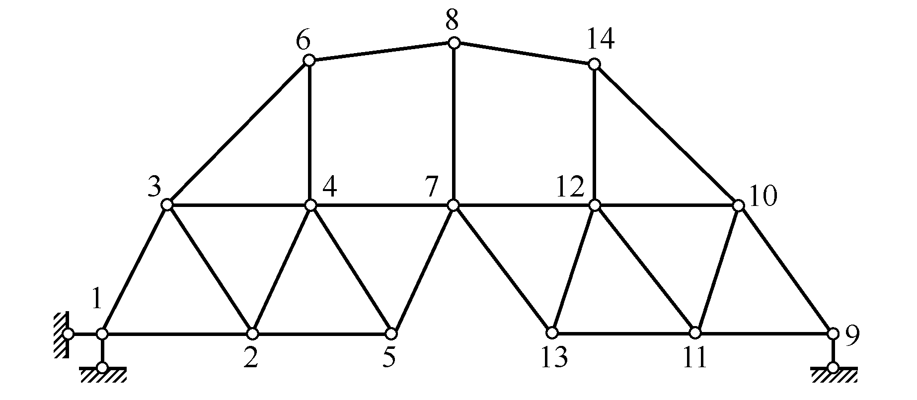
图2-21 例2-2图
解：由于基础与上部体系用三根既不平行也不交于一点的链杆联结，故可撤去支座约束，只研究上部体系自身的几何组成。从△123出发，按4→5→6→7→8的次序依次增加汇交于各结点的二元体，形成刚片Ⅰ。同理，由△91011出发，按12→13→14的次序依次增加汇交于各结点的二元体，形成刚片Ⅱ。刚片Ⅰ和刚片Ⅱ通过铰7和链杆8—14组成几何不变体系，所以整个体系为几何不变体系，且无多余约束。
例2-3 试对图2-22(a)所示体系进行机动分析。
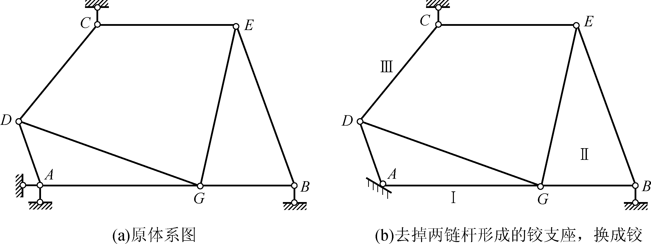
图2-22 例2-3图
解：因为基础与上部体系之间的支座链杆多于三个，故将基础作为刚片Ⅰ。去掉两链杆形成的铰支座A，换成铰支座，如图2-22(b)所示。取△BEG为刚片Ⅱ，杆CD为刚片Ⅲ。刚片Ⅰ与刚片Ⅱ是由链杆AG及B支座链杆相联结；刚片Ⅰ与刚片Ⅲ是由链杆AD及C支座链杆相联结；刚片Ⅱ与刚片Ⅲ是由链杆DG及CE相联结。三对链杆形成的三个虚铰不在一条直线上，故由规则二判断该体系为几何不变体系，且无多余约束。
例2-4 试对图2-23所示体系进行机动分析。
解：由于基础与上部体系用三根既不平行也不交于一点的支座链杆联结，故可撤去支座约束，只研究上部体系自身的几何组成。折杆ACDB为刚片Ⅰ，△EFH为刚片Ⅱ，杆GH为刚片Ⅲ。刚片Ⅰ与刚片Ⅱ是由平行链杆CE、DF相联结，在无穷远处形成虚铰；刚片Ⅰ与刚片Ⅲ是由链杆AG、BG相联结，两链杆交于G铰；刚片Ⅱ与刚片Ⅲ是由实铰H相联结。由于三铰在同一条直线上，整个体系为瞬变体系。
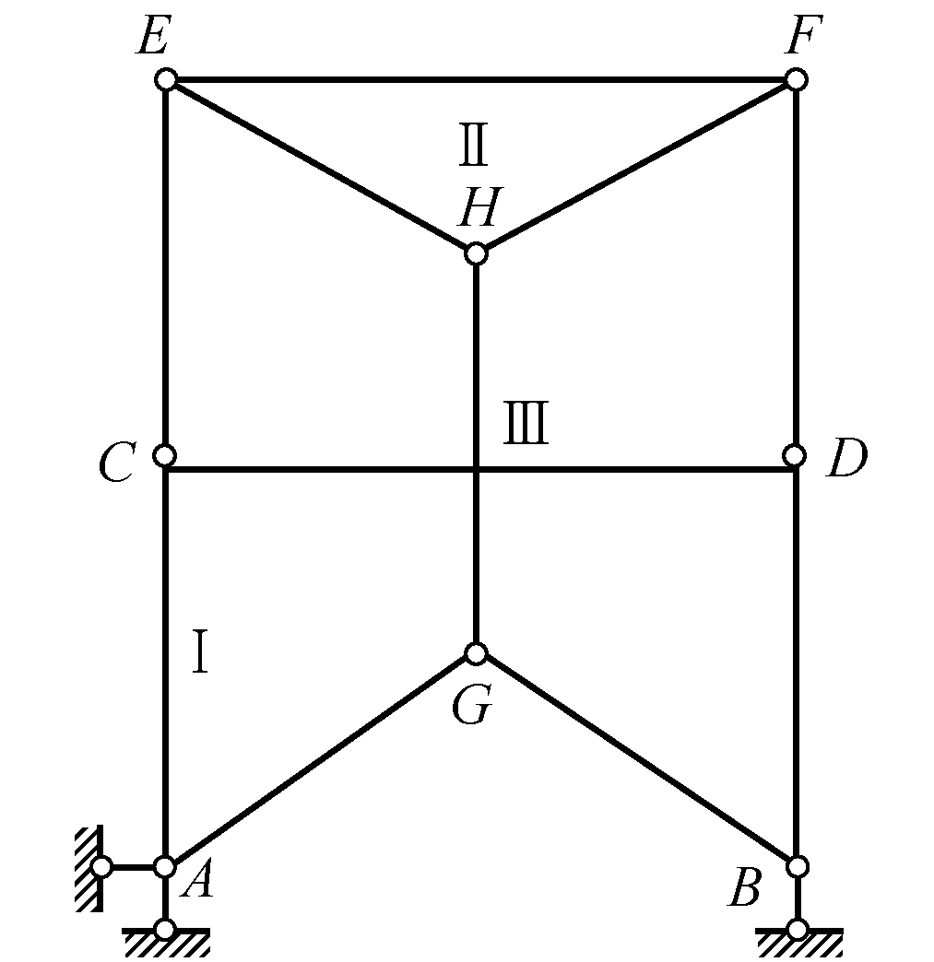
图2-23 例2-4图
复习思考题
1．为什么计算自由度W≤0的体系不一定就是几何不变的？试举例说明。
2．什么是刚片？什么是链杆？链杆能否作为刚片？刚片能否当作链杆？
3．图2-24所示体系按三刚片规则分析，三铰共线，故为几何瞬变体系。该说法是否正确？为什么？
4．若使图2-25所示平面体系成为几何不变，且无多余约束，需要添加多少链杆？
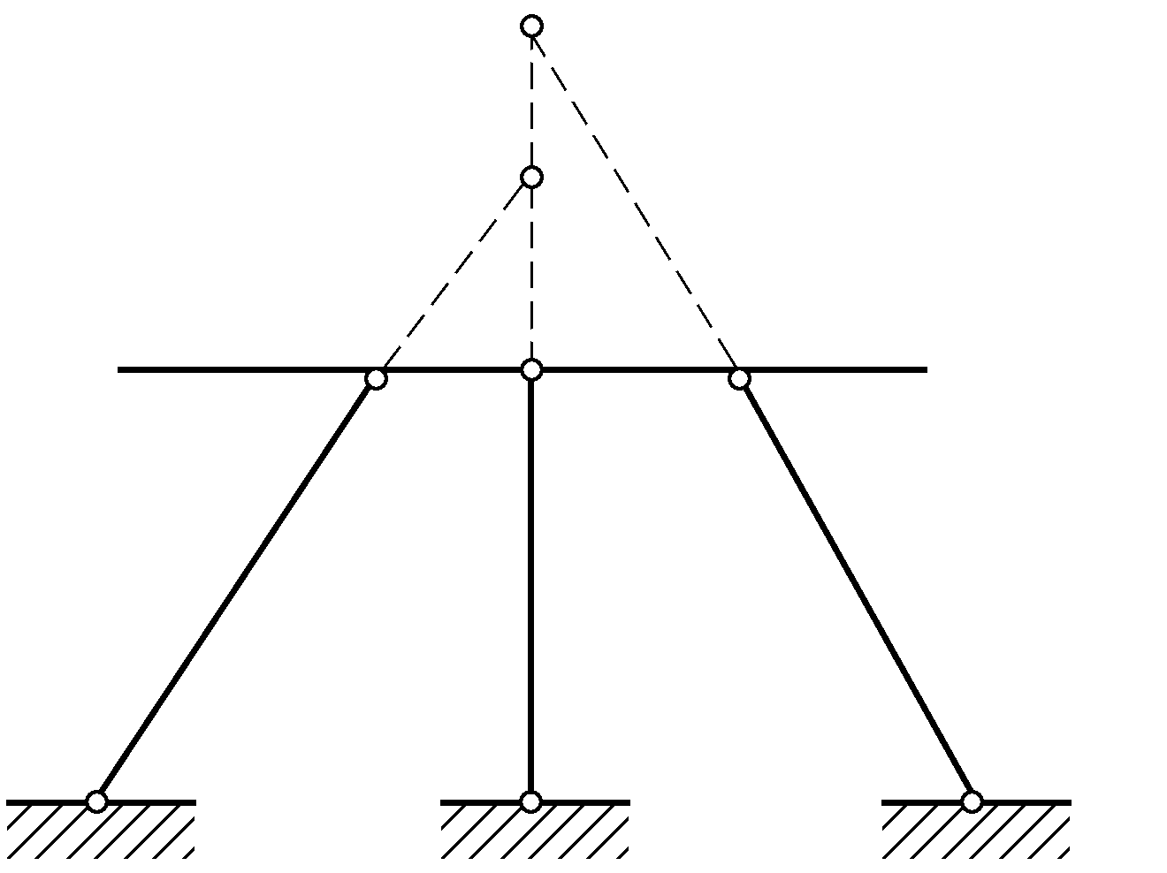 | 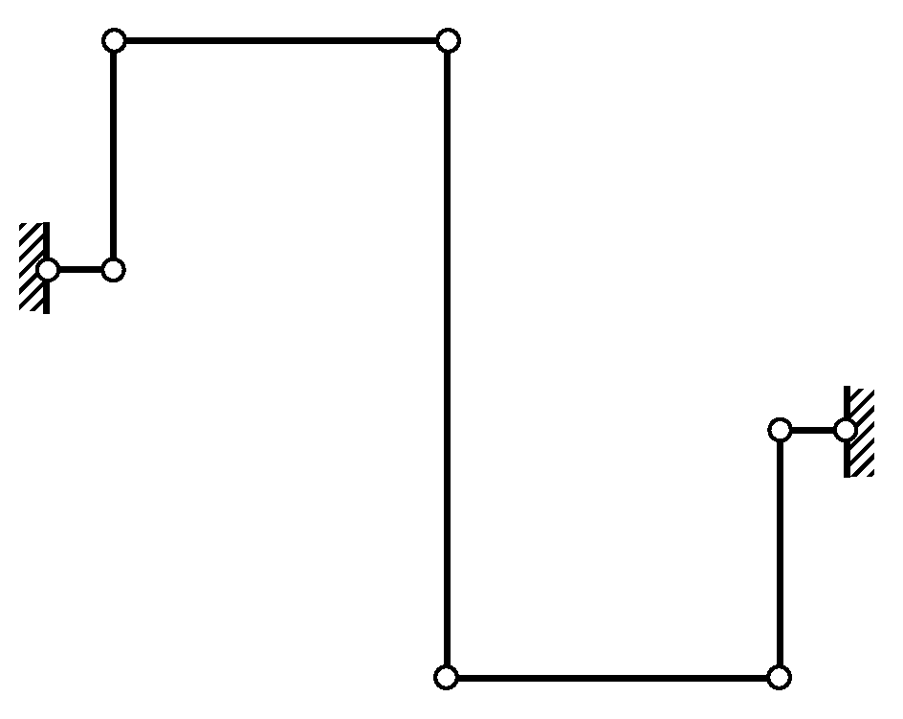
图2-24 复习思考题3图 | 图2-25 复习思考题4图

5．静定结构的几何组成特征是什么？有多余约束的体系一定是超静定结构吗？ 为什么？
6．何谓瞬变体系？为什么土木工程中要避免采用瞬变和接近瞬变的体系？
7．图2-26所示平面体系的几何组成性质是什么？
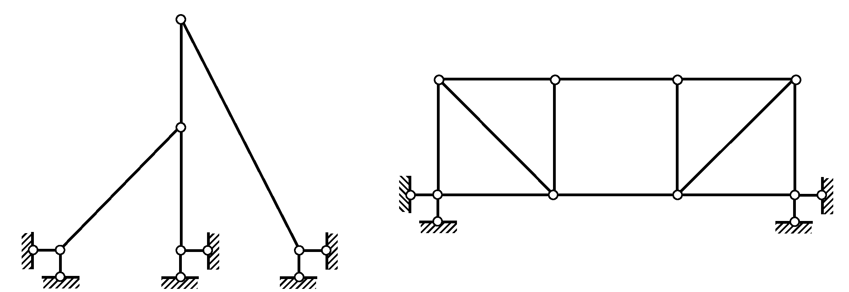
图2-26 复习思考题7图
8．试小结机动分析的一般步骤和技巧。

习 题
2-1～2-24 对图示体系进行机动分析。
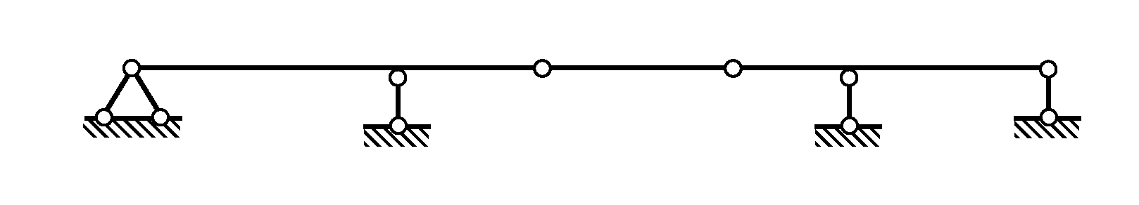 | 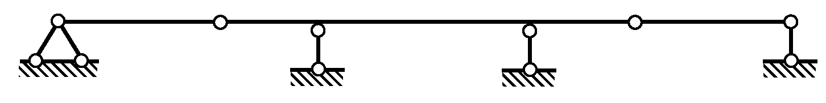
习题2-1图 | 习题2-2图
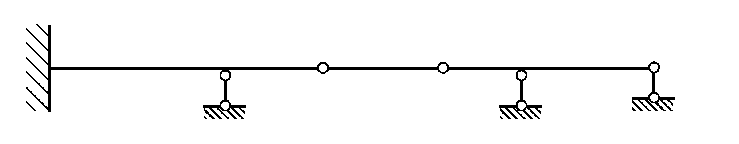 | 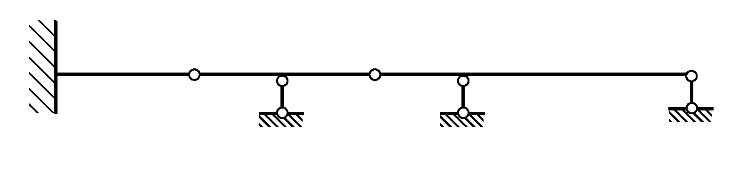
习题2-3图 | 习题2-4图
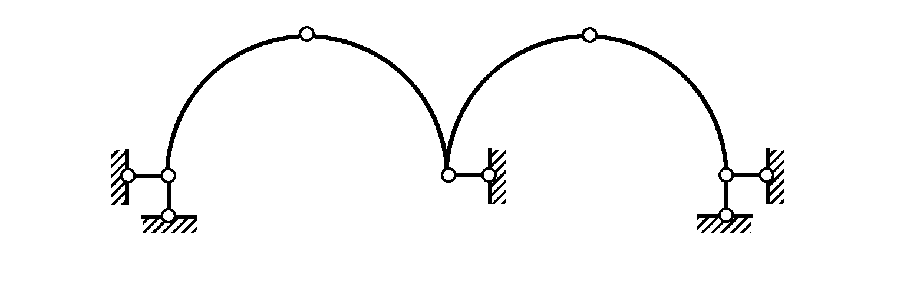 | 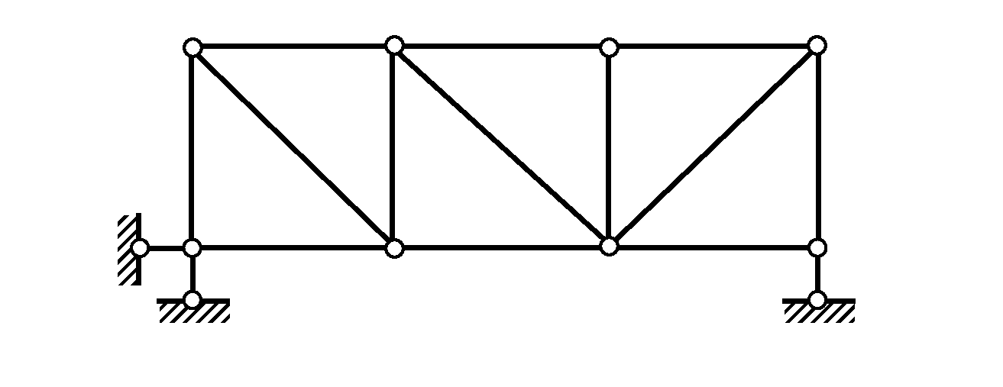
习题2-5图 | 习题2-6图
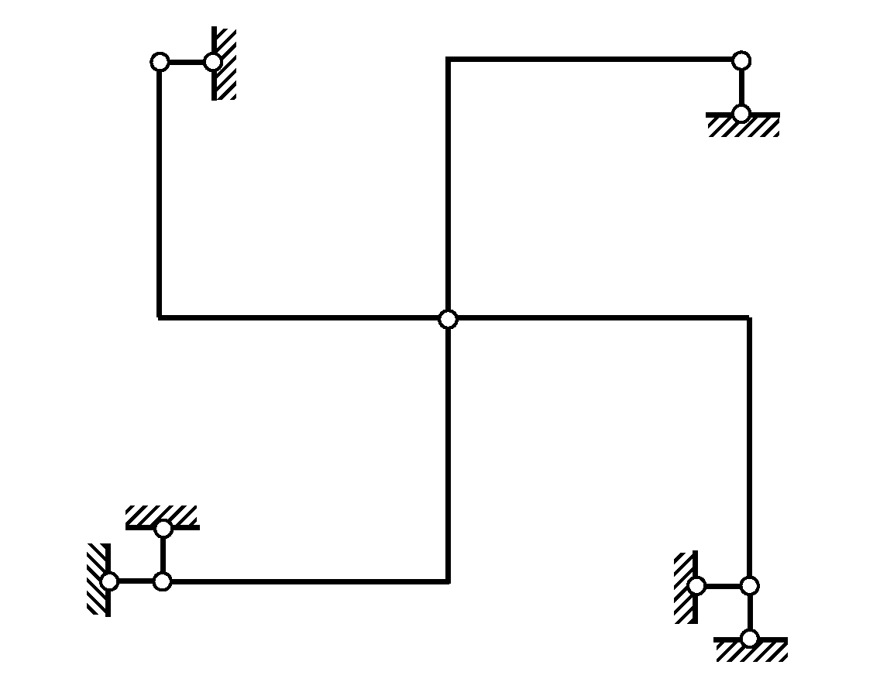 | 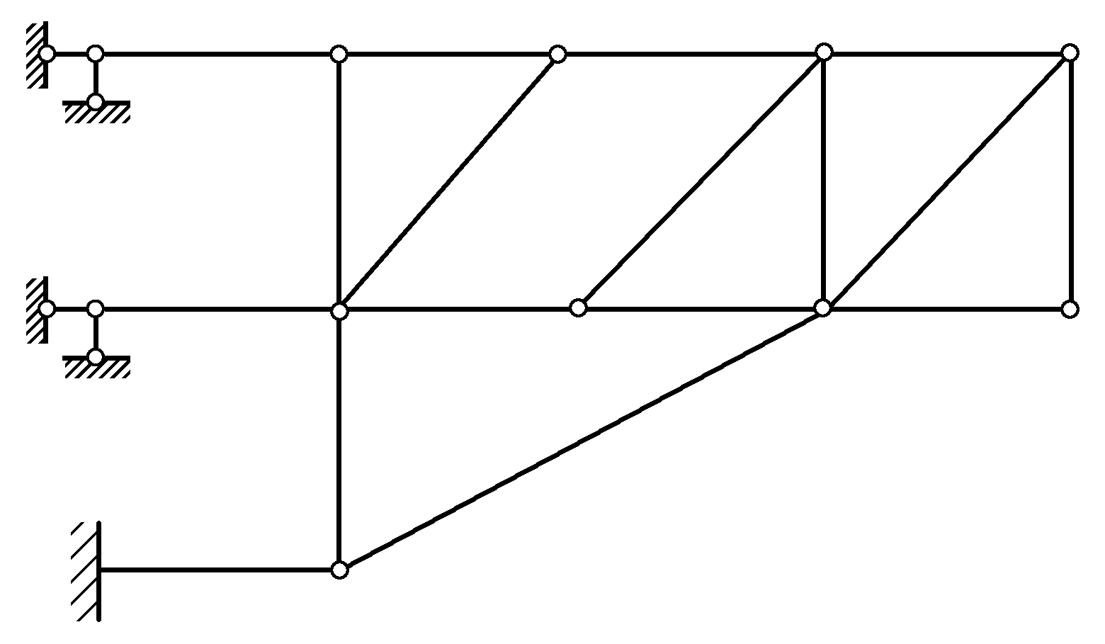
习题2-7图 | 习题2-8图
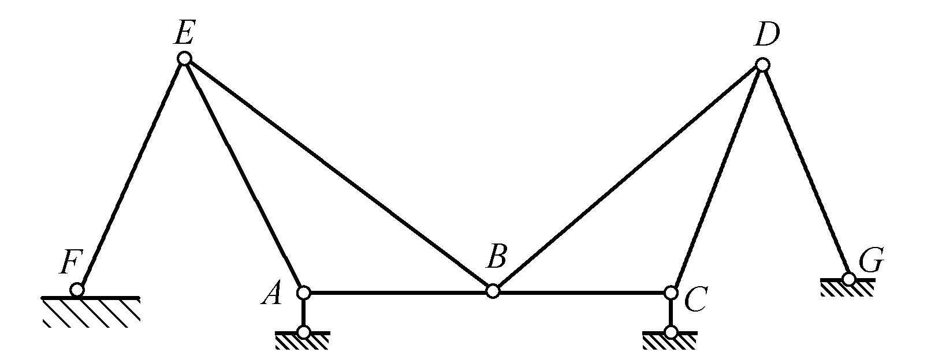 | 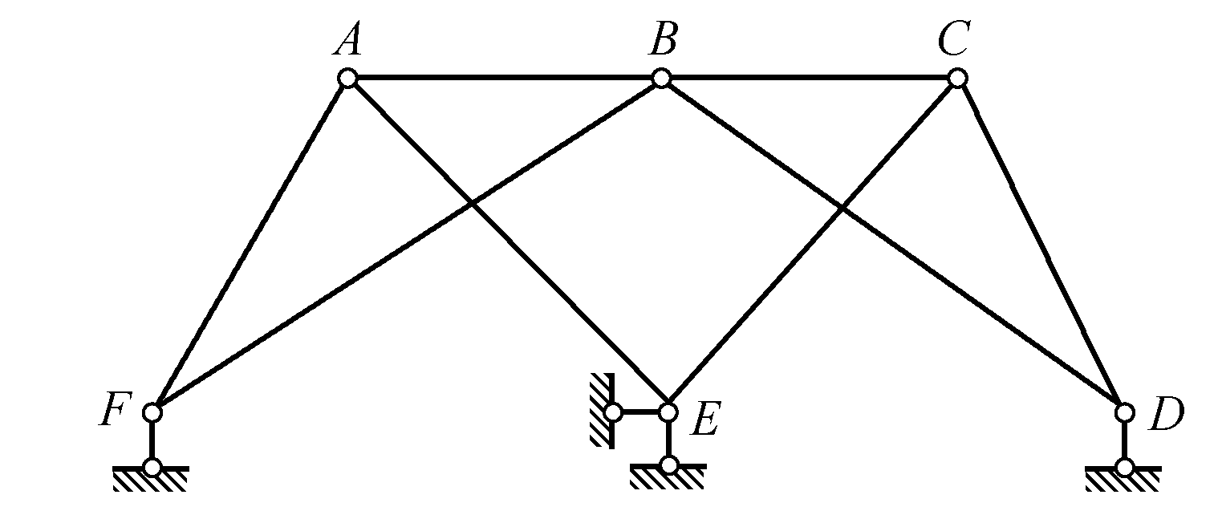
习题2-9图 | 习题2-10图
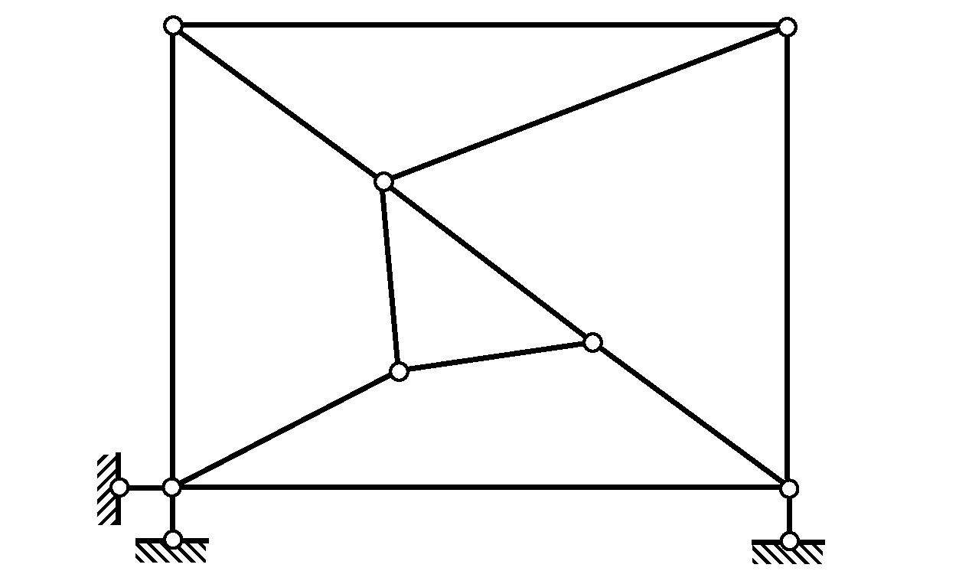 | 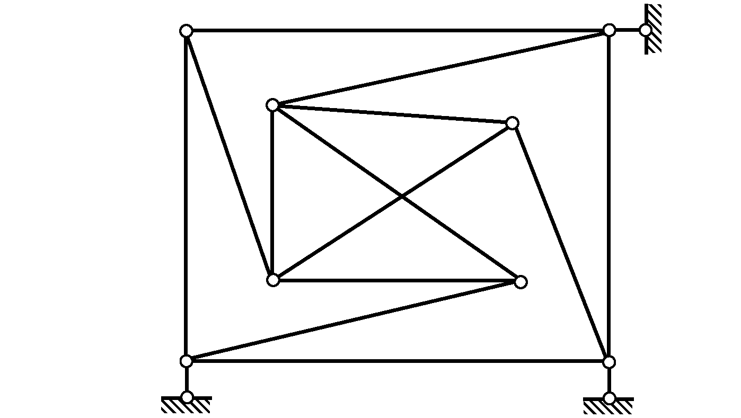
习题2-11图 | 习题2-12图
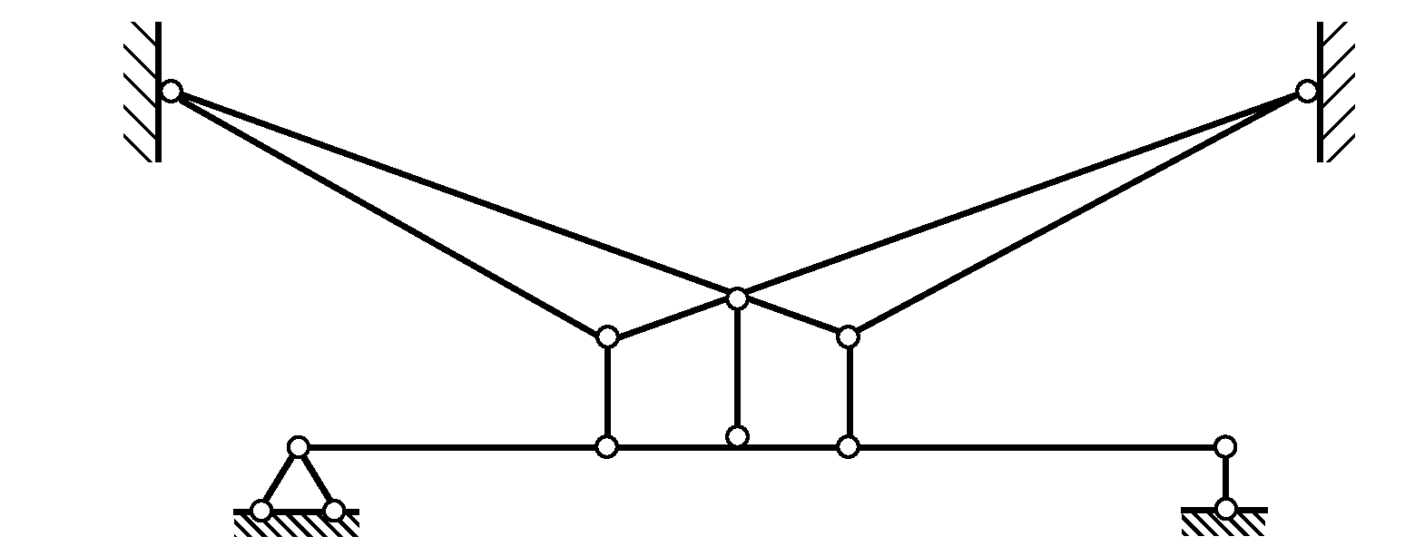 | 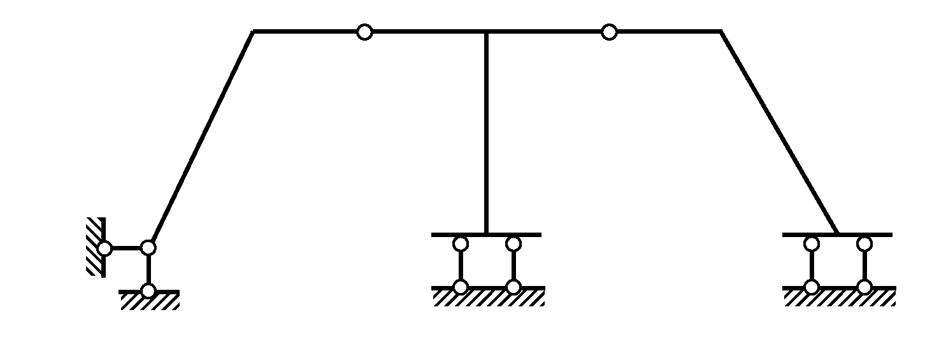
习题2-13图 | 习题2-14图
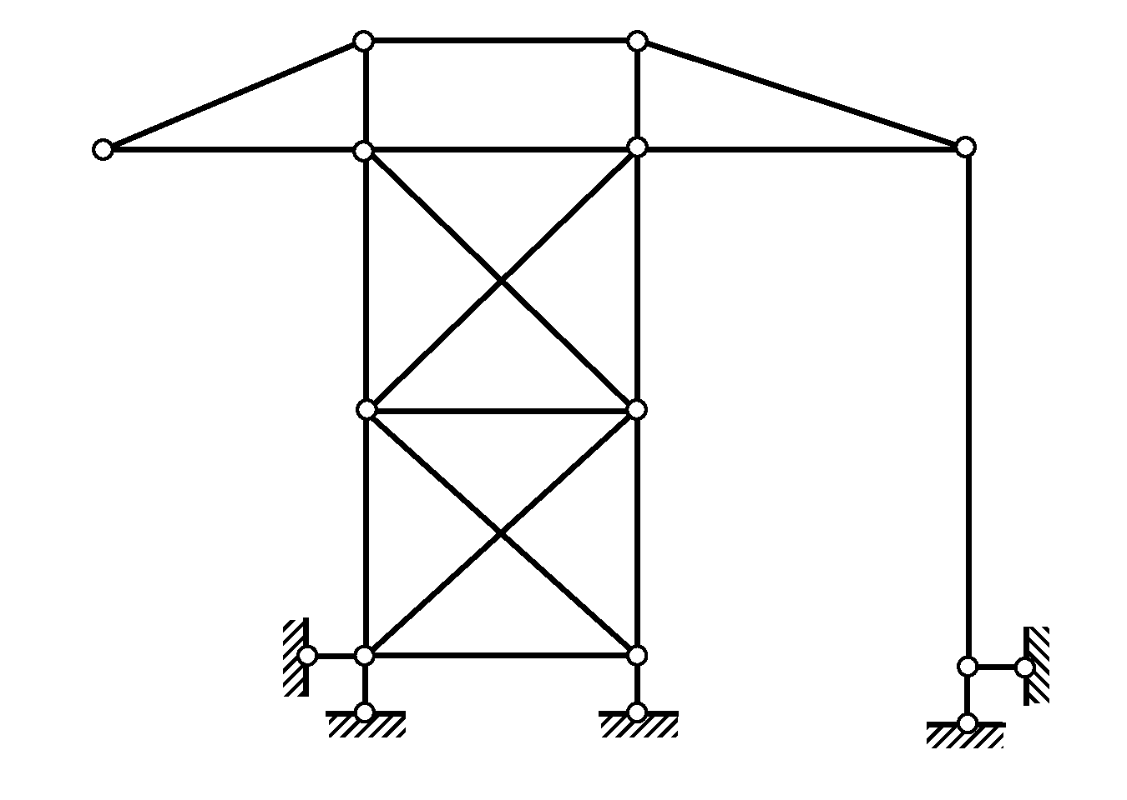 | 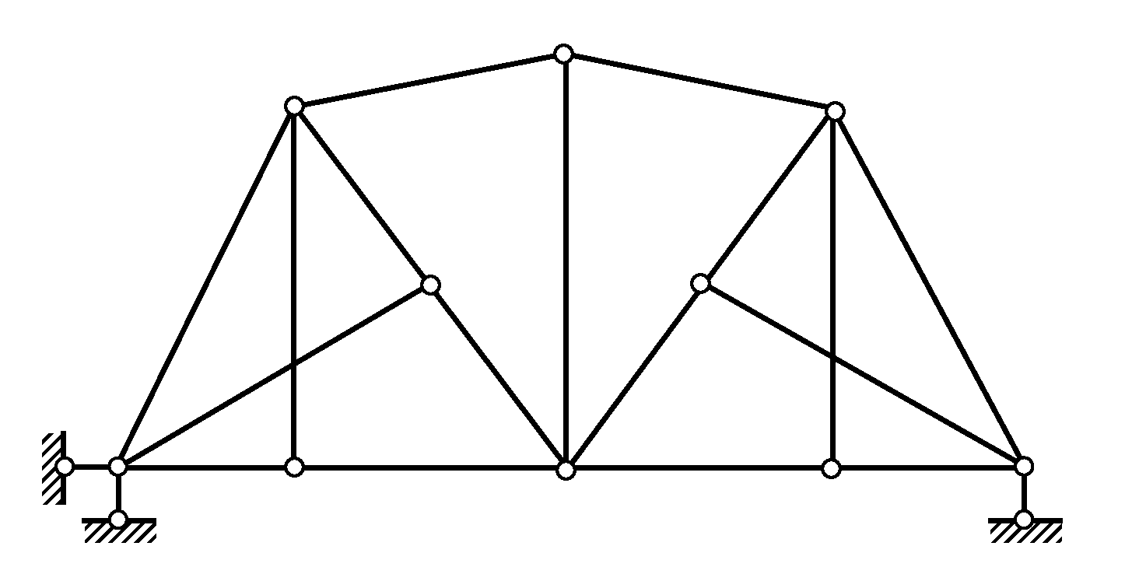
习题2-15图 | 习题2-16图
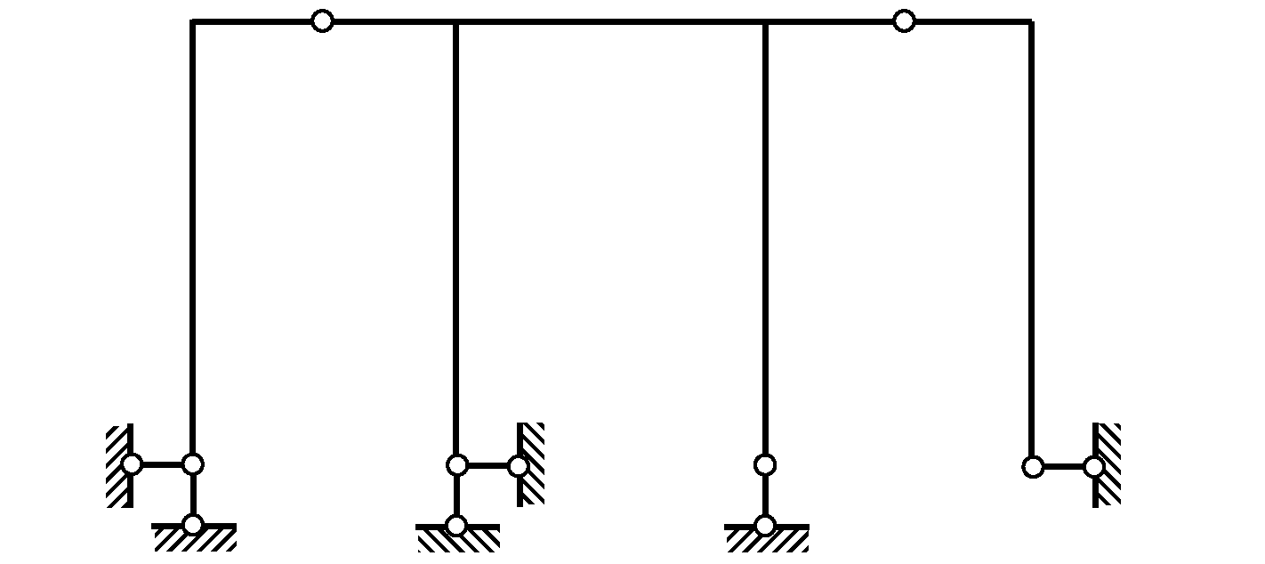 | 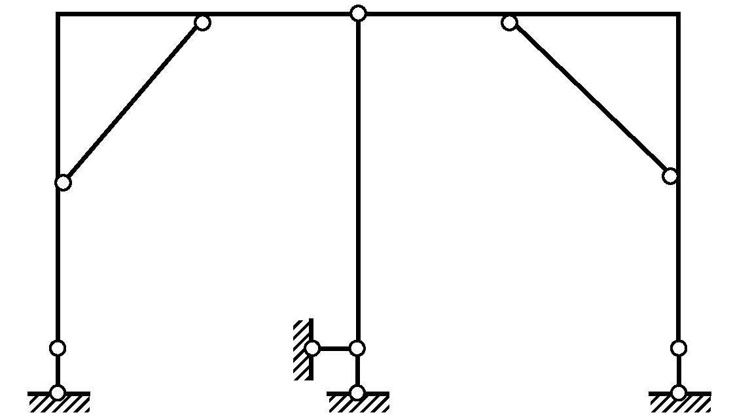
习题2-17图 | 习题2-18图

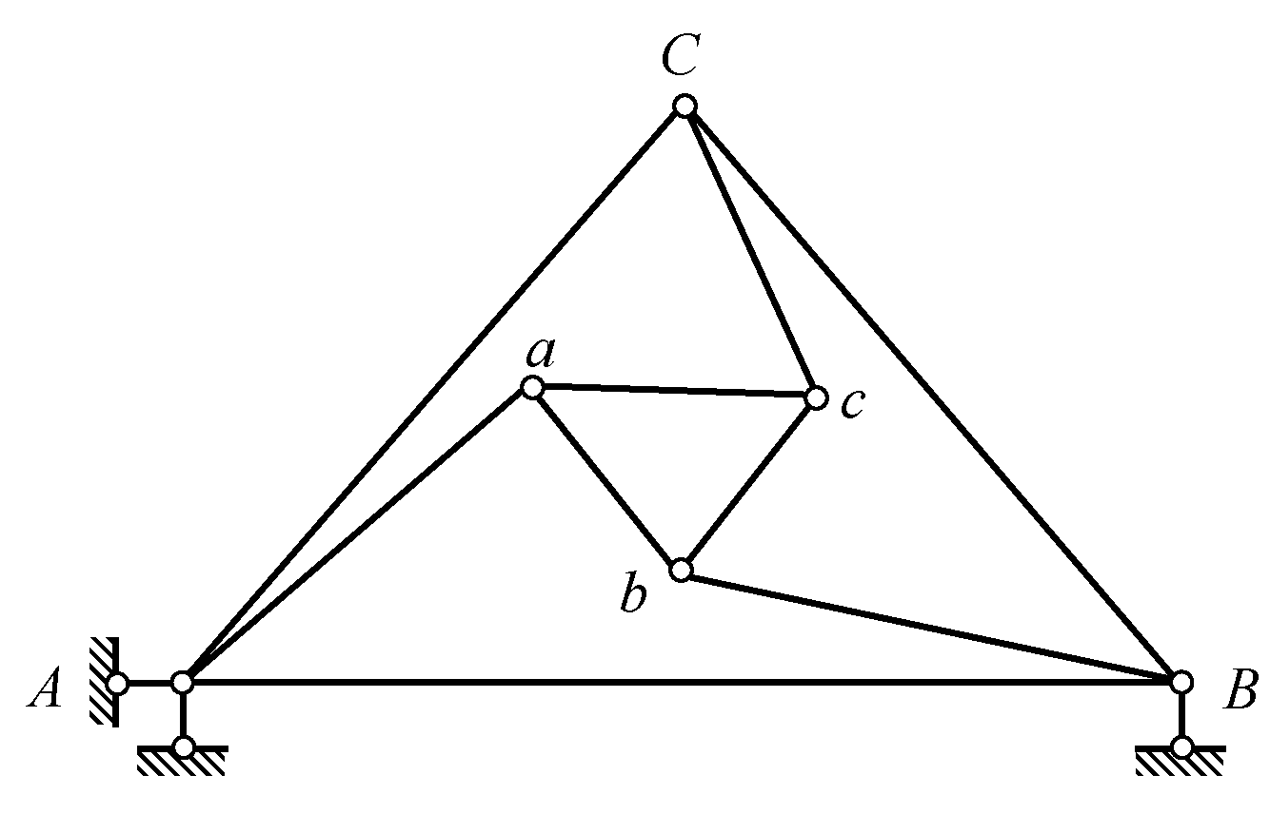 | 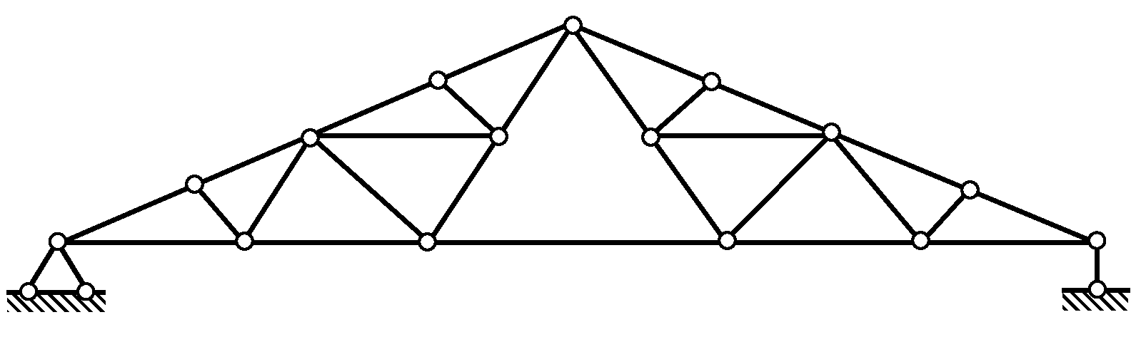
习题2-19图 | 习题2-20图
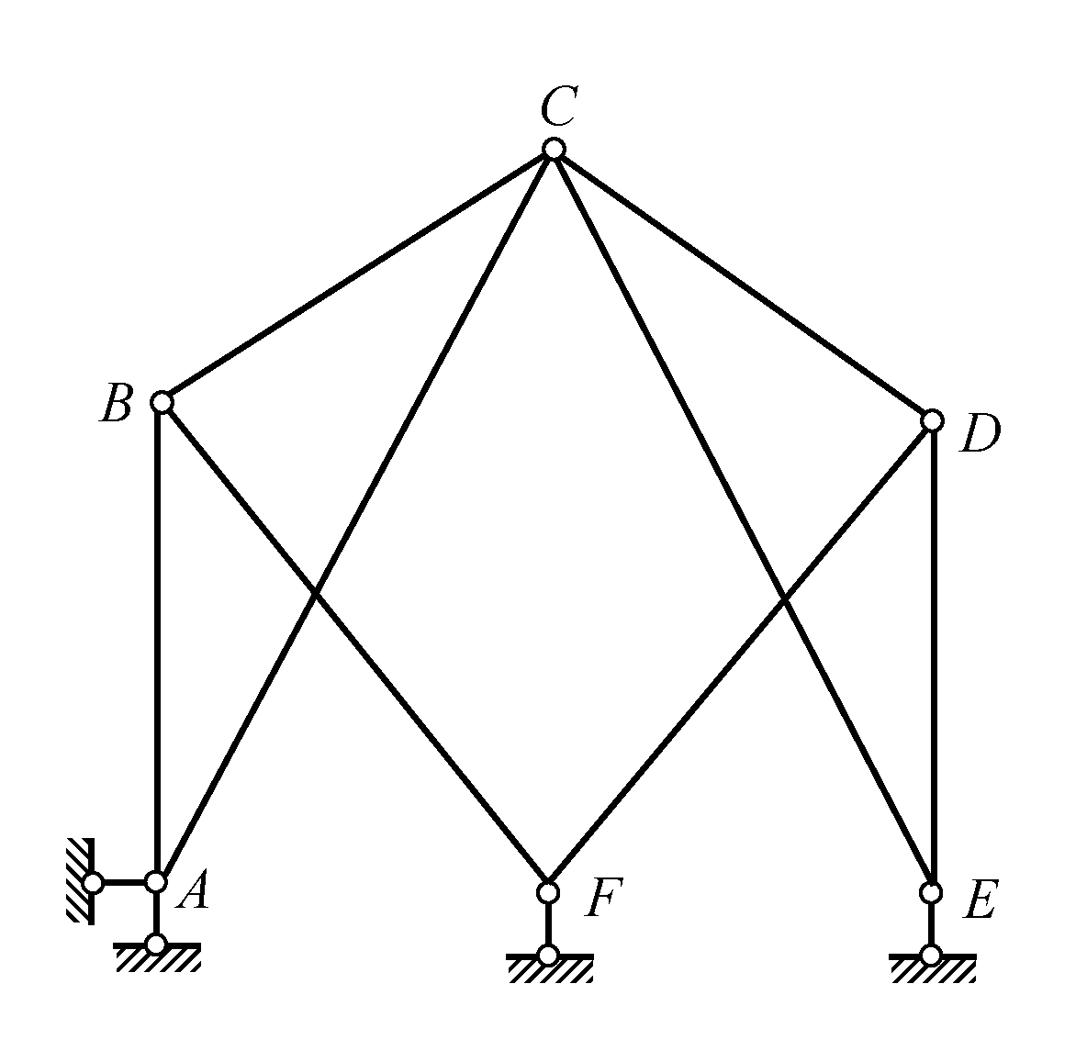 | 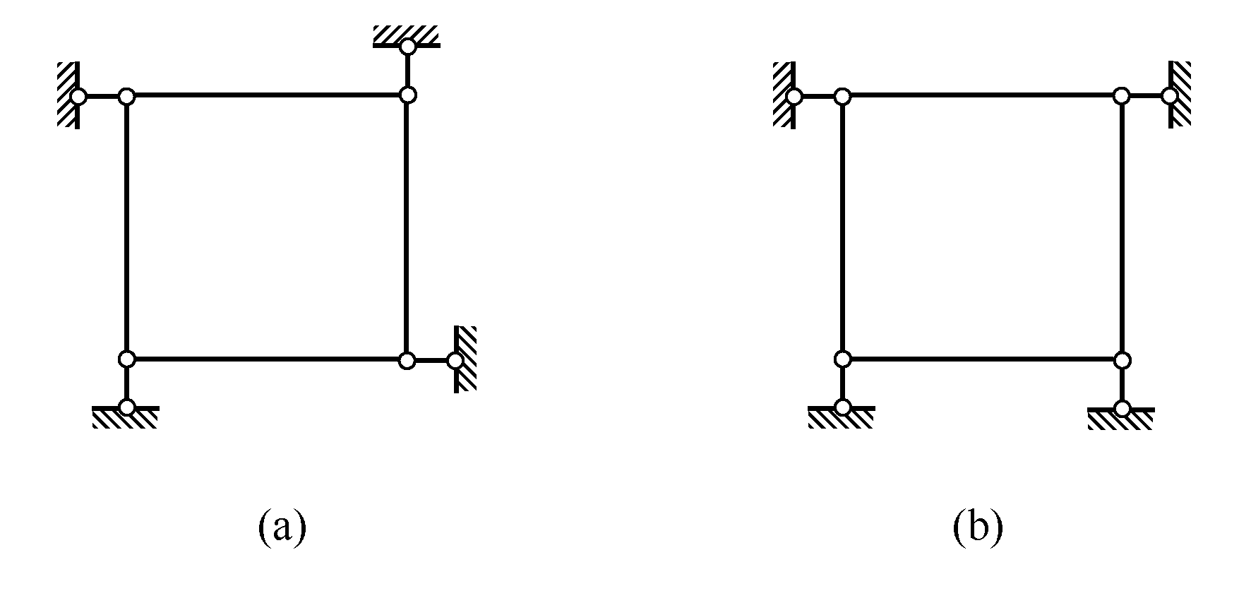
习题2-21图 | 习题2-22图
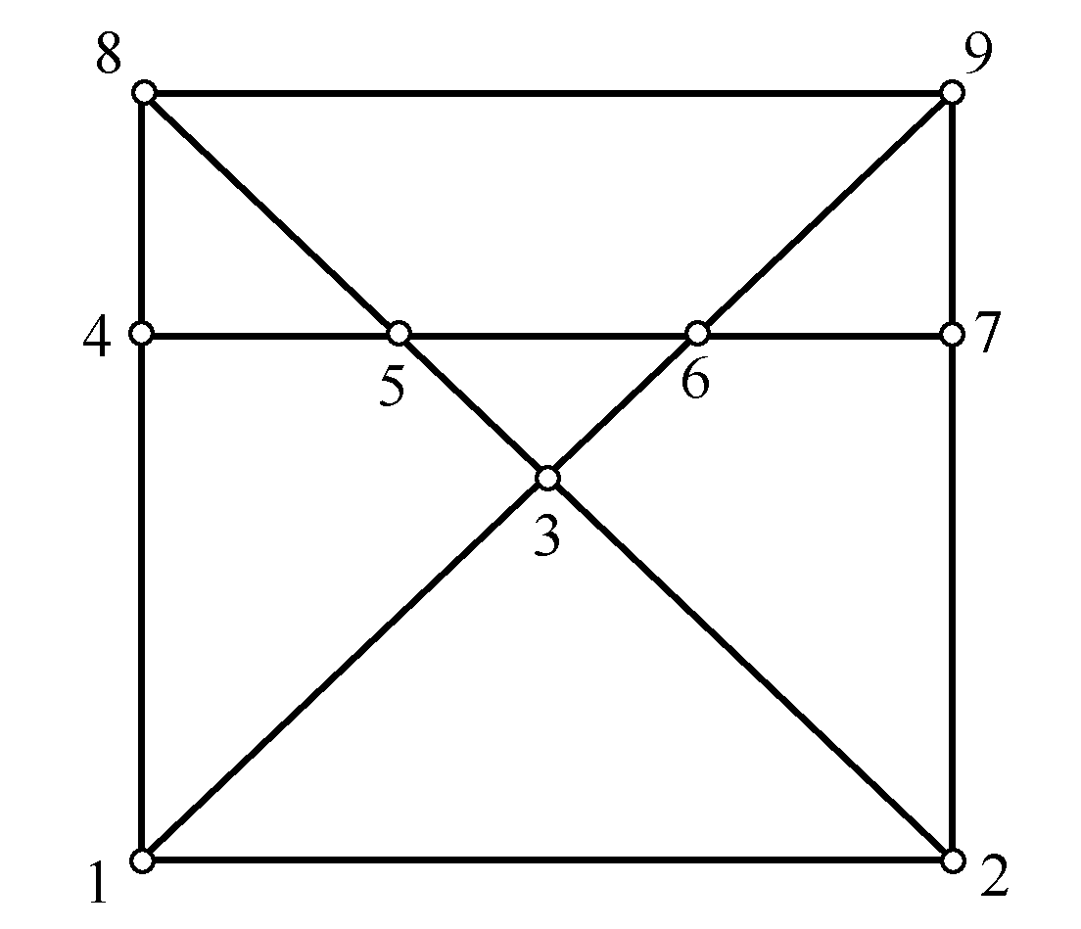 | 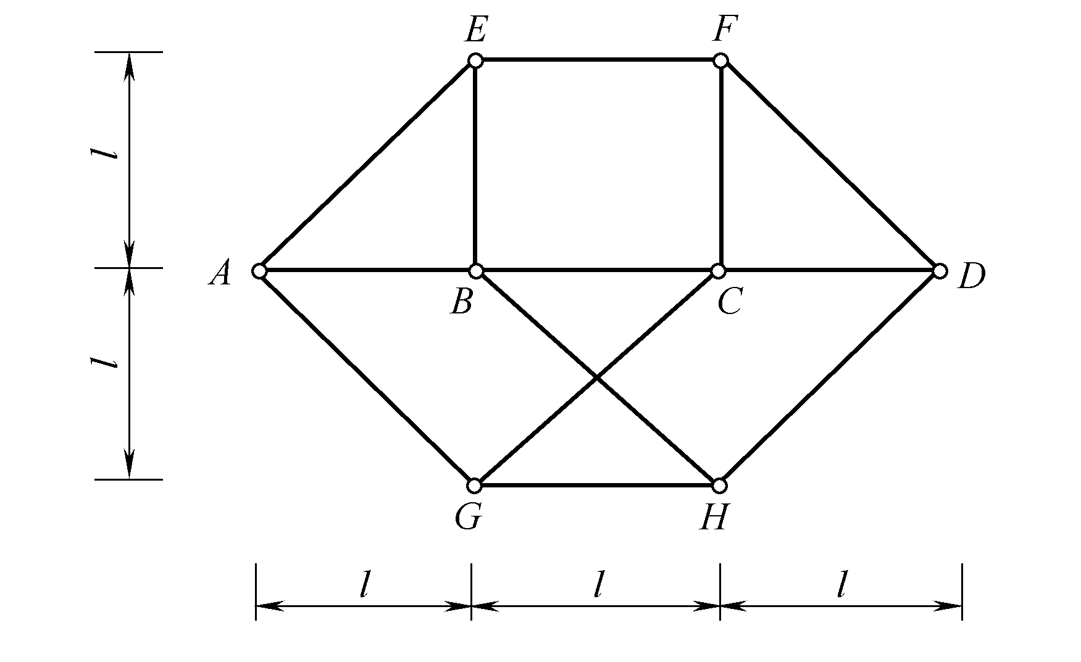
习题2-23图 | 习题2-24图

2-25～2-26 判断下面各题所示体系的多余约束数目，并作机动分析。
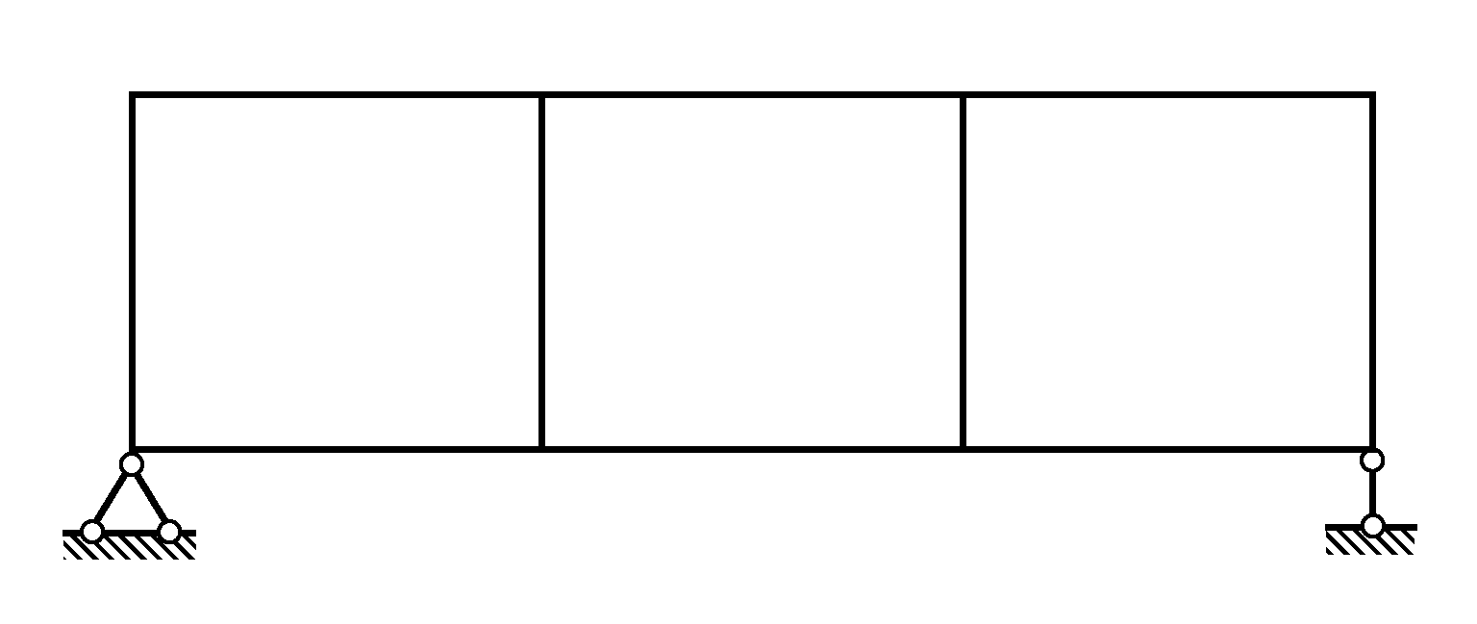 | 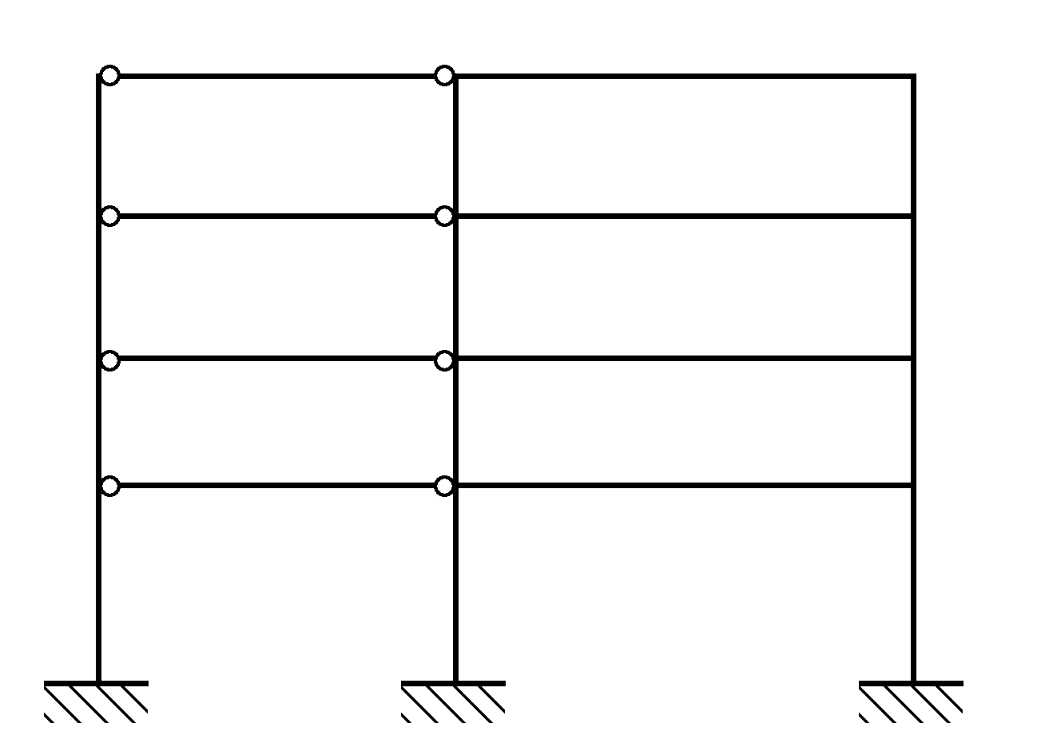
习题2-25图 | 习题2-26图

